TRƯỜNG ĐẠI HỌC ĐIỆN LỰC
KHOA CÔNG NGHỆ THÔNG TIN



BÁO CÁO CHUYÊN ĐỀ HỌC PHẦN
QUẢN TRỊ DỰ ÁN CÔNG NGHỆ THÔNG TIN

ĐỀ TÀI:
QUẢN LÝ DỰ ÁN XÂY DỰNG WEBSITE ĐỒNG HỒ NEOS
Sinh viên thực hiện | : LÊ THỊ TRÀ
Giảng viên hướng dẫn | : LÊ CƯỜNG
Ngành | : CÔNG NGHỆ THÔNG TIN
Chuyên ngành | : CÔNG NGHỆ PHẦN MỀM
Lớp | : D16CNPM5
Khóa | : 2021

Hà Nội, tháng 5 năm 2024

PHIẾU CHẤM ĐIỂM
STT | Họ và tên sinh viên | Nội dung thực hiện | Điểm | Chữ ký
1 | Lê Thị Trà
2

Họ và tên giảng viên | Chữ ký | Ghi chú
Giảng viên chấm 1:
Giảng viên chấm 2:

MỤC LỤC

CHƯƠNG 1: KHẢO SÁT HỆ THỐNG 1
1.1. Giới thiệu dự án 1
1.1.1 Giới thiệu về cửa hàng đồng hồ NEOS 1
1.1.2. Giới thiệu chung 1
1.1.3. Giới thiệu mặt hàng, dịch vụ 3
1.1.4. Trang thiết bị của cửa hàng 4
1.2. Phạm vi dự án 5
1.3. Các điều kiện ràng buộc 5
1.4. Sản phẩm bàn giao 7
1.5. Phạm vi công việc 7
1.6. Thiết lập các giả thiết 7
1.7. Các sản phẩm bàn giao 8
CHƯƠNG 2: QUẢN LÝ PHẠM VI 10
2.1. Phạm vi dự án 10
2.1.1. Phạm vi sản phẩm 10
2.1.3. Phạm vi thời gian 10
2.1.4. Hệ cơ sở dữ liệu 11
2.1.5. Các tài liệu liên quan 11
2.2. Các công cụ được lựa chọn 12
2.3. Bảng phân rã công việc 12
2.4. Quản lý tài nguyên con người 16
2.4.1. Danh sách các vị trí dành cho dự án 16
2.4.2. Vị trí các thành viên trong dự án 17
CHƯƠNG 3: QUẢN LÝ THỜI GIAN 19
3.1 Ước lượng thời gian 19
3.2. Biểu đồ Gantt tổng quát 27
3.3. Danh sách các mốc thời gian quan trọng 27
3.4. Biểu đồ Gantt chi tiết 28
3.4.1. Biểu đồ Gantt lập kế hoạch dự án 28
3.4.2. Biểu đồ Gantt xác định yêu cầu 28
3.4.3. Biểu đồ Gantt phân tích hệ thống 28
3.4.4. Biểu đồ Gantt thiết kế hệ thống 29
3.4.5. Biểu đồ Gantt xây dựng hệ thống 29
3.4.6. Biểu đồ Gantt kiểm thử phần mềm 30
3.4.7. Biểu đồ Gantt kết thúc dự án và chuyển giao hệ thống 30
3.5. Mạng AON cho sơ đồ mạng 31
3.6. Xác suất hoàn thành dự án 31
3.7. Quản lý thời gian trên Trello 32
CHƯƠNG 4: QUẢN LÝ CHI PHÍ DỰ ÁN 34
4.1. Chi phí cho nhân công 34
4.2. Ước lượng chi phí cho hoạt động phát triển dự án 41
CHƯƠNG 5: QUẢN LÝ CHẤT LƯỢNG 43
5.1. Khái quát về quản lý chất lượng 43
5.2. Lập kế hoạch chất lượng 44
5.2.1. Các metric chất lượng trong dự án 44
5.2.2. Các loại kiểm thử sử dụng 44
5.3. Kế hoạch giám sát chất lượng 45
5.4. Kế hoạch đảm bảo chất lượng sản phẩm kế hoạch bàn giao 48
CHƯƠNG 6: QUẢN LÝ NHÂN LỰC 54
6.1. Các vị trí trong quản lý dự án 54
6.2. Sắp xếp nhân sự 56
6.2.1. Danh sách các cá nhân tham gia dự án 56
6.2.2. Vị trí các cá nhân trong dự án 56
6.3. Sơ đồ tổ chức dự án 57
6.4. Phân chia công việc 57
6.4.1. Phân chia giữa các nhóm 57
6.4.2. Phân chia chi tiết công việc 59
CHƯƠNG 7: QUẢN LÝ CẤU HÌNH 64
7.1. Ý nghĩa của việc quản lý cấu hình 64
7.2. Vai trò trách nhiệm của đội dự án quản lý cửa hàng đồng hồ NEOS 64
7.3. Phương pháp định danh, xác định Baseline trên sản phẩm 65
7.3.1. Định danh sản phẩm 65
7.3.2. Kiểm soát phiên bản 65
7.3.3. Quản lý các mốc 66
7.3.4. Các quy ước đặt tên 66
7.3.5. Quản lý thay đổi 68
7.4. Quản lý cấu hình trên github 69
CHƯƠNG 8: QUẢN LÝ TRUYỀN THÔNG 70
8.1. Các thành phần tham gia 70
8.2. Thông tin liên lạc giữa các bên 72
8.3. Các kênh giao tiếp 73
8.3.1. Các thành viên trong nhóm – trưởng nhóm 73
8.3.2. Giữa các trưởng nhóm – khách hàng 76
8.3.3. Các nhóm với nhau 77
8.3.4. Giữa các trưởng nhóm – giám đốc dự án 78
CHƯƠNG 9: QUẢN LÝ RỦI RO 81
9.1. Giới thiệu về kế hoạch quản lý rủi ro 81
9.2. Đặt thời gian 81
9.3. Định dạng báo cáo 82
9.4. Xác định rủi ro 83
9.4.1. Các lĩnh vực xảy ra rủi ro 83
9.4.2. Các định rủi ro 84
9.5. Phân tích mức độ rủi ro và sắp thứ tự ưu tiên các rủi ro 86
9.6. Kế hoạch phòng ngừa rủi ro 90
CHƯƠNG 10: QUẢN LÝ MUA SẮM 94
10.1. Các giai đoạn trong công việc quản lý mua sẵm trong dự án 94
10.2. Thủ tục mua sắm 94
10.2.1. Các định danh mục mua sắm 94
10.2.2. Lập kế hoạch đấu thầu 95
10.2.3. Quản lý hợp đầu và thủ tục thanh lý hợp đầu 95
CHƯƠNG 11: QUẢN LÝ TÍCH HỢP 97
11.1. Khái niệm 97
11.2. Cấu trúc kế hoạch tích hợp 97
11.3. Tích hợp trong dự án 98
11.4. Các kỹ năng quan trọng để thực thi kế hoạch dự án 99
CHƯƠNG 12: TÀI LIỆU HƯỚNG DẪN SỬ DỤNG 100
12.1. Giao diện đăng ký 100
12.2. Giao diện đăng nhập 100
12.3. Giao diện trang chủ 100
12.4. Giao diện chi tiết sản phẩm 101
12.5. Giao diện giỏ hàng 102
12.6. Giao diện đặt hàng 103
KẾT LUẬN 104
TÀI LIỆU THAM KHẢO 105

DANH MỤC HÌNH ẢNH
Hình 1. 1 Hình ảnh về cửa hàng đồng hồ NEOS 2
Hình 1. 2 Hình ảnh về cửa hàng đồng hồ NEOS 3
Hình 1. 3 Một số sản phẩm cửa hàng NEOS 4
Hình 3. 1 Biểu đồ Gantt tổng quát 27
Hình 3. 2 Biểu đồ Gantt lập kế hoạch dự án 28
Hình 3. 3 Biểu đồ Gantt xác định yêu cầu 28
Hình 3. 4 Biểu đồ Gantt phân tích hệ thống 28
Hình 3. 5 Biểu đồ Gantt thiết kế hệ thống 29
Hình 3. 6 Biểu đồ Gantt xây dựng hệ thống 29
Hình 3. 7 Biểu đồ Gantt kiểm thử phần mềm 30
Hình 3. 8 Biểu đồ Gantt kiểm thử phần mềm 30
Hình 3. 9 Biểu đồ Gantt kết thúc dự án và chuyển giao hệ thống 30
Hình 3. 10 Mạng AON cho sơ đồ mạng 31
Hình 3. 11 Thời gian hoàn thành dự án 31
Hình 3. 12 Xác xuât hoàn thành dự án 32
Hình 3. 13 Hình trello 1 32
Hình 3. 14 Hình trello 2 33
Hình 6. 1 Sơ đồ tổ chức dự án 57
Hình 7. 1 Sơ đồ quản lý thay đổi 68
Hình 7. 2 Hình sơ đồ quản lý thay đổi 68
Hình 7. 3 Hình quản lý cấu hình trên github 69
Hình 7. 4 Hình quản lý cấu hình trên github 2 69
Hình 9. 1 Định dạng báo cáo 83
Hình 12. 1 Giao diện đăng ký 100
Hình 12. 2 Giao diện đăng nhập 100
Hình 12. 3 Giao diện trang chủ 101
Hình 12. 4 Giao diện chi tiết sản phẩm 102
Hình 12. 5 Giao diện giỏ hàng 103
Hình 12. 6 Giao diện đặt hàng 103

DANH MỤC BẢNG
Bảng 2. 1 Bảng phân rã công việc 12
Bảng 2. 2 Bảng danh sách cần cho vị trí của dự án 16
Bảng 2. 3 Bảng vị trí các thành viên trong dự án 17
Bảng 2. 4 Bảng vị trí các thành viên sẽ bổ sung cập nhật 18
Bảng 3. 1 Bảng ước lượng thời gian 19
Bảng 3. 2 Danh sách các mốc thời gian quan trọng 27
Bảng 4. 1 Chi phí cho nhân công 34
Bảng 4. 2 Ước lượng chi phí cho hoạt động phát triển dự án 42
Bảng 5. 1 Bảng nhiệm vụ cho quản lý chất lượng 43
Bảng 5. 2 Kế hoạch giám sát chất lượng 45
Bảng 5. 3 Kế hoạch đảm bảo chất lượng sản phẩm kế hoạch bàn giao 48
Bảng 6. 1 Các vị trí trong quản lý dự án 54
Bảng 6. 2 Danh sách các cá nhân tham gia dự án 56
Bảng 6. 3 Vị trí các cá nhân trong dự án 56
Bảng 6. 4 Phân chia chi tiết công việc 59
Bảng 7. 1 Vai trò trách nhiệm của đội dự án quản lý cửa hàng đồng hồ NEOS 64
Bảng 7. 2 Các quy ước đặt tên 67
Bảng 8. 1 Bảng lịch cuộc họp giữa 2 bên 70
Bảng 9. 1 Bảng các lĩnh vực xảy ra rủi ro 83
Bảng 9. 2 Các định rủi ro 84
Bảng 9. 3 Phân tích mức độ rủi ro 86
Bảng 9. 4 Kế hoạch phòng ngừa rủi ro 90
Bảng 10. 1 Bảng danh mục mua sắm 95
Bảng 10. 2 Cấu trúc kế hoạch tích hợp 98

LỜI MỞ ĐẦU
Ngày nay thời đại khoa học kỹ thuật phát triển như vũ bão, góp phần đắc lực trong công cuộc cách mạng khoa học kỹ thuật phải kể đến lĩnh vực công nghệ thông tin. Công nghệ thông tin được ứng dụng trong nhiều lĩnh vực. Đặc biệt trong ngành kinh tế, nó đóng góp một phần đáng kể vào quá trình hội nhập.
Như chúng ta đã biết, việc quản lý kinh doanh của nhiều cửa hàng cũng đã áp dụng được tin học văn phòng cũng như đã tiếp cận được những sản phẩm khoa học kỹ thuật nhưng vẫn rất còn thủ công và gặp rất nhiều khó khăn trong việc xem lại thống kê cho người quản lý qua từng tháng từng năm. Vì vậy ngày càng nhiều các phần mềm quản lý và ứng dụng được đưa vào thực tiễn để áp dụng.
Nhưng để có những phần mềm mang tính hiệu quả đòi hỏi cần phải có những kỹ năng về phân tích và thiết kế hệ thống thông tin. Nên cửa hàng phải mở ra giải pháp hợp lý để quản lý cửa hàng một cách tốt nhất. Giải pháp tối ưu nhất là dùng phần mềm về quản lý. Vì thế chúng em đã thực hiện bài báo cáo “Quản lý dự án xây dựng website bán đồng hồ NEOS”.
Báo cáo tuy đã hoàn thành nhưng chỉ dừng lại ở mức độ kiến thức của môn học chưa triển khai áp dụng vào thực tế vì còn nhiều sai sót. Mong rằng với những thiếu sót trên chúng em sẽ nhận được sự hướng dẫn của thầy để khắc phục những thiếu sót đó. Một lần nữa, chúng em xin chân thành cảm ơn thầy Lê Cường và luôn mong nhận được sự đóng góp của cô và các bạn.

CHƯƠNG 1: KHẢO SÁT HỆ THỐNG
  - Giới thiệu dự án
Đề tài: “Quản lý dự án xây dựng website bán đồng hồ NEOS”
Xã hội ngày càng phát triển, kéo theo nhu cầu về đời sống tinh thần của con người ngày càng tăng lên. Có thể nói Website đã đóng một vai trò quan trọng đối với con người chúng ta từ việc mua bán qua mạng hay thương mại điện tử ngày càng phổ biến và đa dạng với nhiều mặt hàng.
Ngày nay, các mặt hàng đồng hồ đa dạng và có giá cả khác nhau theo từng lần mua. Vì vậy, để lựa chọn được cho mình một sản phẩm phù hợp với nhu cầu và sở thích là một việc vô cùng khó khăn và mất nhiều công sức. Vậy nên khách hàng chỉ với một chiếc điện thoại hay máy tính có kết nối internet có thể tìm kiếm, lựa chọn và mua sắm sản phẩm mình yêu thích mọi lúc mọi nơi.
Để đáp ứng yêu cầu đặt ra, đó là lý do cần thiết phải xây dựng website bán hàng đồng hồ cho cửa hàng đồng hồ NEOS. Đây là trang website giới thiệu về tất cả những gì liên quan đến các mặt hàng đồng hồ của cửa hàng đồng hồ NEOS. Cửa hàng đồng hồ NEOS chuyên kinh doanh đồng hồ cơ cao cấp cùng với các thương hiệu đồng hồ nổi tiếng. Việc xây dựng hệ thống bán hàng trực tuyến này giúp phục vụ nhu cầu khách hàng tốt và có hiệu quả nhất.

Giới thiệu về cửa hàng đồng hồ NEOS
Xã hội ngày càng phát triển, kéo theo nhu cầu về đời sống tinh thần của con người ngày càng tăng lên. Đã từ lâu, đồng hồ không chỉ mang ý nghĩa là để xem giờ mà nó còn là một món trang sức, phụ kiện. Vì vậy bạn muốn tìm một sản phẩm đồng hồ thể hiện đẳng cấp siêu sang, quyền lực thể hiện vị thế của người sở hữu thì NEOS là nơi lý tưởng để bạn thực hiện điều đó.

1.1.2. Giới thiệu chung
        - Tên cửa hàng: NEOS
        - Tổng số nhân viên: 19 người
        - Thời gian làm việc:
          - Sáng: 9h00 – 12h00
          - Chiều: 14h00 – 17h00
          - Tối: 17h00 – 22h00
        - Doanh thu hàng tháng: 900.000.000 VNĐ
        - Địa chỉ: 60 Ngô Quyền, Hoàn Kiếm, Hà Nội
        - Hotline: 0889 60 60 60
        - Facebook: https://www.facebook.com/neoswatchvietnam
        - Website: https://neos.vn/
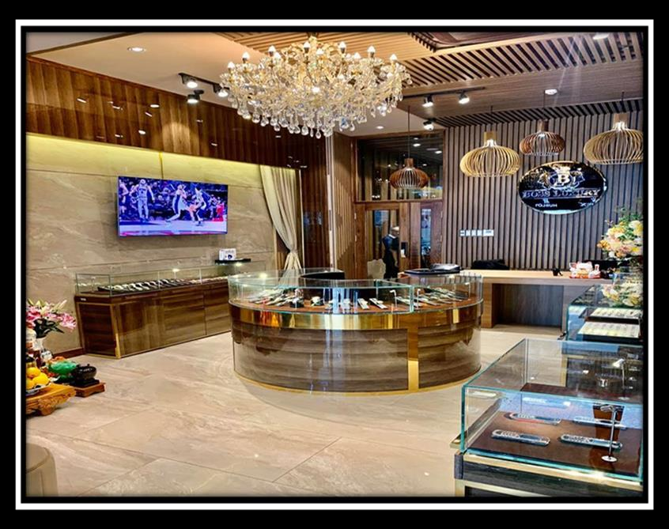
Hình 1. 1 Hình ảnh về cửa hàng đồng hồ NEOS


Hình 1. 2 Hình ảnh về cửa hàng đồng hồ NEOS
    - Giới thiệu mặt hàng, dịch vụ
Hình thức kinh doanh: Mặt hàng kinh doanh chủ yếu của cửa hàng là các thương hiệu đồng hồ phổ biến cùng với những thương hiệu cao cấp.
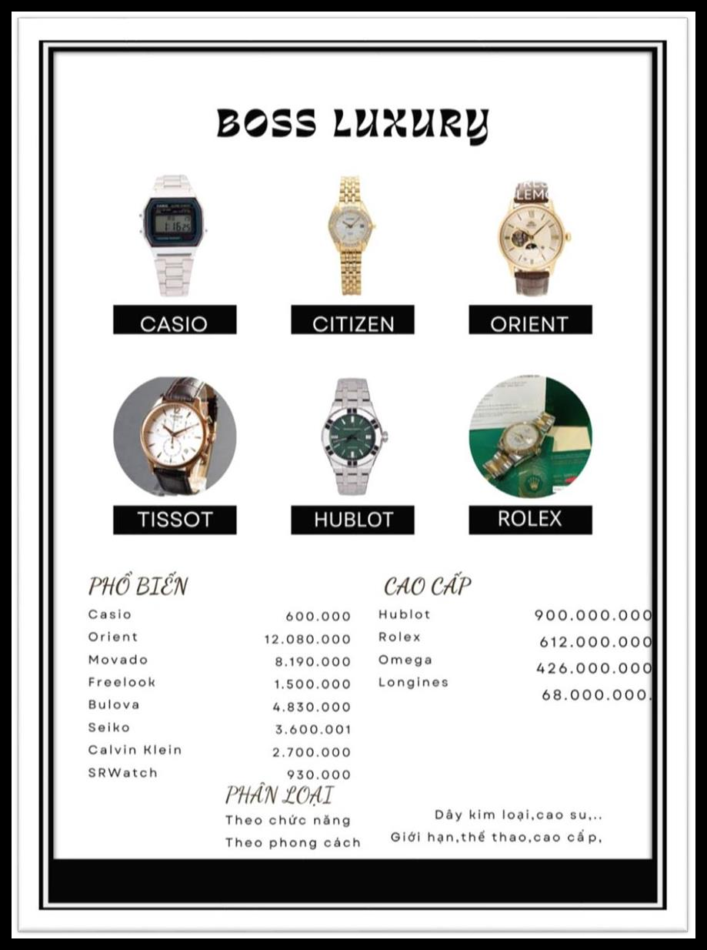
    - Trang thiết bị của cửa hàng
Hình 1. 3 Một số sản phẩm cửa hàng NEOS

- 06 máy tính, 02 máy in, 02 máy thu ngân, 06 camera an ninh, các thiết bị và máy móc sửa đồng hồ.

1.2. Phạm vi dự án
Dự án xây dựng hệ thống cài đặt theo mô hình kiến trúc tại máy chủ của cửa hàng, cho phép quản lý cửa hàng, người sửa dụng truy cập từ xa thông qua giao diện web.
- Yêu cầu hệ thống:
- Thân thiện dễ sử dụng.
- Dễ dàng quản lý với người quản lý.
- Dễ nâng cấp bảo trì phần mềm.
- Yêu cầu từ khách hàng:
- Hệ thống có chức năng đăng nhập cho người sử dụng khi truy nhập.
- Chức năng tìm kiếm thông tin sản phẩm.
- Chức năng thanh toán hóa đơn.
- Lập báo cáo ngày tháng năm.
- An toàn thông tin dữ liệu bảo mật.
- Thời gian hoàn thành:
- Ngày bắt đầu: 27/12/2023
- Ngày kết thúc: 23/04/2024
- Các điều kiện ràng buộc

Ngân sách:
- Phải duy trì cho phí phát triển phần mềm trong ngân sách đã được xác định từ trước.
- Mọi chí phí phải được báo cáo đúng cách và kiểm soát chặt chẽ.
- Thời gian:
Dự án phải hoàn thành và triển khai trong thời gian được xác định để đảm bảo tính năng kịp thời và không gian cạnh tranh trên thị trường.

- Phạm vi dự án:
- Các tính năng và yêu cầu phần mềm phải tuân thủ đúng phạm vi đã được xác định trước.
- Bất kì sự thay đổi nào đối với phạm vi cần phải được xác nhận và kiểm soát.
- Chất lượng phần mềm:
- Phần mềm phải đáp ứng các tiêu chuẩn chất lượng và hiệu suất được xác định từ trước.
- Cần phải thực hiện quá trình kiểm thử chất lượng đầy đủ.
- An toàn và bảo mật:
- Hệ thống phải tuân thủ các tiêu chuẩn an toàn và bảo mật của ngành công nghiệp.
- Cần thiết các biện pháp để đảm bảo an toàn thông tin và dữ liệu.
- Chính sách pháp luật và tuân thủ:
- Dự án phải tuân thủ theo tất cả các quy định pháp luật và chính sách nội bộ của NEOS
- Cần phải giải quyết mọi vấn đề liên quan đến tuân thủ pháp luật.
- Khách hàng:
Phía khách hàng không chấp nhận nếu giao sản phẩm chậm hơn 1 ngày, sản phẩm không đảm bảo chất lượng, không đúng yêu cầu.
- Rủi ro:
- Mọi rủi ro về mặt kĩ thuật, khách hàng không chịu trách nhiệm
- Các rủi ro liên quan tới của hàng đại diện phía bên dự án phải thông báo trước.
- Nếu xảy ra lỗi trong thời gian bảo trì, phía bên công ty sẽ chịu mọi chi phí bảo trì cũng như tổn thất do hệ thống gây ra.
- Hết thời gian bảo trì nếu hệ thống có lỗi phía bên công ty sẽ sang xem xét (nếu có nhu cầu) nhưng phía cửa hàng phải chịu mọi chi phí.

1.4. Sản phẩm bàn giao
- Trang web đang được phát triển và triển khai, cho phép người dùng truy cập và mua sắm các sản phẩm đồng hồ của Boss Luxury trực tuyến.
- Website phải có giao diện người dùng thân thiện, thể hiện sự sang trọng và chuyên nghiệp phù hợp với thương hiệu Boss Luxury.
- Nó cũng phải có các tính năng như tìm kiếm và thêm vào giỏ hàng, đặt hàng, thanh toán an toàn, và quản lý đơn hàng.

1.5. Phạm vi công việc
- Phát triển giao diện người dùng (UI) và trải nghiệm người dùng (UX) dựa trên thiết kế đã được xác nhận.
- Xây dựng các tính năng như tìm kiếm, thêm sản phẩm vào giỏ hàng, thanh toán, quản lý đơn hàng, thống kê
- Phát triển hệ thống quản lý đơn hàng để quản lý và theo dõi trạng thái của các đơn hàng từ khách hàng.
- Tích hợp các phương thức thanh toán an toàn như thẻ tín dụng, chuyển khoản ngân hàng, ví điện tử, v.v.

1.6. Thiết lập các giả thiết
- Sử dụng các công nghệ web hiện đại như HTML, CSS, JavaScript cho phía người dùng và quản lý
- Dự án sẽ được hoàn thành trong một khoảng thời gian xác định, tuân thủ ngân sách được chỉ định để đảm bảo việc triển khai thành công mà không gây quá tải tài chính cho NEOS.
- Dự án sẽ được chia thành các giai đoạn và pha công việc cụ thể để quản lý và theo dõi tiến độ một cách hiệu quả. Các giai đoạn sẽ được đóng gói một cách hợp lý để đảm bảo rằng dự án tiến triển một cách có tổ chức và hiệu quả. Một kế hoạch quản lý rủi ro sẽ được phát triển và thực hiện để xác định, đánh giá và quản lý mọi rủi ro có thể xảy ra trong quá trình thực hiện dự án.

1.7. Các sản phẩm bàn giao
- Giao diện người dùng (UI):
- Bao gồm các trang chính, trang sản phẩm, trang thanh toán và các trang khác của trang web.
- Được thiết kế để cung cấp trải nghiệm người dùng tốt nhất và tạo ra một ấn tượng tích cực với khách hàng.
- Hệ thống quản lý nội dung:
- Cho phép quản trị viên dễ dàng cập nhật thông tin sản phẩm, thêm mới sản phẩm và quản lý các đơn hàng từ khách hàng.
- Giao diện quản trị phải đơn giản và dễ sử dụng.
- Chức năng thanh toán:
- Bao gồm tích hợp các phương thức thanh toán an toàn như thẻ tín dụng, chuyển khoản ngân hàng, ví điện tử, v.v.
- Đảm bảo tính bảo mật và an toàn cho thông tin thanh toán của khách hàng.
- Hệ thống quản lý đơn hàng:
Cho phép quản trị viên xem, xử lý và theo dõi trạng thái của các đơn hàng từ khi đặt hàng đến khi giao hàng.
- Tài liệu hướng dẫn và hỗ trợ:
Cung cấp tài liệu hướng dẫn sử dụng cho người dùng cuối và hỗ trợ kỹ thuật để giải đáp mọi thắc mắc và vấn đề liên quan đến trang web.
- Bản quyền và tài nguyên:
Đảm bảo chuyển giao tất cả các tài nguyên, mã nguồn và bản quyền liên quan đến trang web hoàn chỉnh cho NEOS.
- Các chức năng chính của hệ thống:
- Đăng nhập
- Quản lý khách hàng
- Quản lý mặt hàng
- Quản lý đơn hàng
- Quản lý nhân viên
- Quản lý voucher
- Báo cáo thống kê

CHƯƠNG 2: QUẢN LÝ PHẠM VI

2.1. Phạm vi dự án

2.1.1. Phạm vi sản phẩm
- Sản phẩm bàn giao phải thỏa mãn các yêu cầu sau:
- Hệ thống hoạt động tốt với đầy đủ các chức năng theo thiết kế cho trước
- Hệ thống dễ sử dụng và thân thiện với người dùng
- Giao diện dễ nhìn và trực quan
- Tận dụng cơ sở hạ tầng có sẵn
- Phạm vi sản phẩm của dự án quản lý đồng hồ NEOS bao gồm các chức năng chính:
- Quản lý khách hàng: Thêm, sửa, xóa khách hàng
- Quản lý thông tin khách hàng: Họ và Tên. Số điện thoại, Email
- Quản lý đơn hàng mà khách hàng đã mua
- Quản lý mặt hàng: Thêm, sửa, xóa mặt hàng
- Quản lý thông tin mặt hàng: Tên hàng, Kích thước,…
- Báo cáo thống kê: Báo cáo thống kê các mặt hàng theo tháng, theo năm,…
2.1.2. Phạm vi tài nguyên
Tổng kinh phí cho dự án là: 300.000.000 VNĐ bao gồm:
- Các chi phí phát sinh
- Chi phí dự chữ: 10% cho tổng kinh phí cho dự án
- Số thành viên tham gia dự án: 1 người

2.1.3. Phạm vi thời gian
- Thời gian hoàn thiện sản phẩm: 3 tháng 87 ngày.
- Ngày bắt đầu: 27/12/2023
- Ngày kết thúc: 23/04/2024

2.1.4. Hệ cơ sở dữ liệu
- Hệ thống hoàn thiện được cài đặt tại cửa hàng NEOS.
- Hệ thống quản lý đồng hồ sử dụng cơ sở dữ liệu SQL Server để lưu trữ dữ liệu. Cơ sở dữ liệu bao gồm các bảng sau:
- Đăng nhập
- Quản lý nhân viên
- Quản lý mặt hàng
- Quản lý đơn hàng
- Quản lý nhân viên
- Quản lý voucher
- Báo cáo thống kê

2.1.5. Các tài liệu liên quan
- Dưới đây là một số tài liệu liên quan đến dự án, bao gồm:
- Tài liệu yêu cầu hệ thống: Là tài liệu mô tả chi tiết các chức năng, hiệu suất, bảo mật. Được sử dụng làm đầu vào cho việc thiết kế hệ thống và là cơ sở để đánh giá việc triển khai hệ thống có đáp ứng được các yêu cầu hay không.
- Tài liệu thiết kế hệ thống: Mô tả chi tiết kiến trúc hệ thống, các thành phần, giao diện, cơ sở dữ liệu
- Tài liệu hướng dẫn sử dụng: Là tài liệu hướng dẫn người dùng cách sử dụng hệ thống
- Hướng dẫn sử dụng cho khách hàng: Cung cấp hướng dẫn chi tiết về cách sử dụng hệ thống từ góc độ người dùng cuối. Bao gồm các bước đăng ký, đăng nhập, tìm kiếm sản phẩm, mua hàng, thanh toán và quản lý tài khoản cá nhân.
- Hướng dẫn sử dụng cho quản lý vận hành: Đưa ra hướng dẫn về cách sử dụng hệ thống từ góc độ quản trị viên và nhân viên hỗ trợ. Bao gồm quản lý sản phẩm, đơn hàng, khách hàng, báo cáo và thống kê, cũng như các chức năng quản trị hệ thống
- Tài liệu kiểm thử: mô tả chi tiết các hoạt động kiểm thử sẽ được thực hiện để đảm bảo hệ thống đáp ứng được các yêu cầu. Bao gồm các trường hợp kiểm thử, dữ liệu kiểm thử, phương pháp kiểm thử và tiêu chí đánh giá kết quả kiểm thử.

2.2. Các công cụ được lựa chọn
- Visual Studio Code
- Hệ quản trị csdl là data (mockapi, firebase)
- Các thư viện cài đặt thêm
- Các plugin và các theme

2.3. Bảng phân rã công việc
Bảng 2. 1 Bảng phân rã công việc
STT | Tên công việc | Công việc chi tiết
1 | Lên kế hoạch dự án | 1.1. Khảo sát tính khả thi của dự án
1 | Lên kế hoạch dự án | 1.2. Khảo sát ý kiến khách hàng
1 | Lên kế hoạch dự án | 1.3. Xây dựng tài liệu kế hoạch quản lý dự án
1 | Lên kế hoạch dự án | 1.4. Xây dựng bản kế hoạch đảm bảo chất lượng
1 | Lên kế hoạch dự án | 1.5. Xây dựng bản kế hoạch quản lý cấu hình
1 | Lên kế hoạch dự án | 1.6. Xây dựng bản kế hoạch quản lý truyền thống và giao tiếp
1 | Lên kế hoạch dự án | 1.7. Xây dựng bản kế hoạch quản lý rủi ro
2 | Xác định yêu cầu | 2.1. Xác định yêu cầu chung của hệ thống
2 | Xác định yêu cầu | 2.2. Xác định yêu cầu người dùng
2 | Xác định yêu cầu | 2.3. Xác định yêu cầu hệ thống
2 | Xác định yêu cầu |  | 2.3.1. Xác định yêu cầu cho mỗi chức năng của hệ thống
2 | Xác định yêu cầu |  | 2.3.2. Mô tả giao diện hệ thống
2 | Xác định yêu cầu | 2.4. Xác định các yêu cầu phi chức năng
3 | Phân tích hệ thống | 3.1. Phân tích và đặc tả chức năng quản lý mặt hàng
3 | Phân tích hệ thống | 3.2. Phân tích và đặc tả chức năng quản lý nhân viên
3 | Phân tích hệ thống | 3.3. Phân tích và đặc tả chức năng báo cáo thống kê
3 | Phân tích hệ thống | 3.4. Phân tích và đặc tả chức năng quản lý đơn hàng
3 | Phân tích hệ thống | 3.5. Phân tích và đặc tả chức năng quản lý voucher
3 | Phân tích hệ thống | 3.6. Phân tích và đặc tả chức năng quản lý khách hàng
3 | Phân tích hệ thống | 3.7. Phân tích và đặc tả chức năng đăng nhập
4 | Thiết kế hệ thống | 4.1. Thiết kế kiến trúc
4 | Thiết kế hệ thống | 4.2. Thiết kế giao diện
4 | Thiết kế hệ thống |  | 4.2.1. Thiết kế giao diện website
4 | Thiết kế hệ thống |  |  | 4.2.1.1. Thiết kế giao diện chung
 |  |  |  | 4.2.1.2. Thiết kế giao diện cho các chức năng con
4 | Thiết kế hệ thống | 4.3. Thiết kế cơ sở dữ liệu
4 | Thiết kế hệ thống | 4.4. Tổng hợp và hoàn thiện đặc tả
5 | Xây dựng hệ thống | 5.1 Xây dựng cơ sở dữ liệu
5 | Xây dựng hệ thống | 5.2 Xây dựng các module
5 | Xây dựng hệ thống |  | 5.2.1. Xây dựng các module quản lý mặt hàng (thêm, sửa, xóa, tìm kiếm)
5 | Xây dựng hệ thống |  | 5.2.2. Xây dựng các module quản lý nhân viên (thêm, sửa, xóa, tìm kiếm)
5 | Xây dựng hệ thống |  | 5.2.3. Xây dựng các module quản lý báo cáo thống kê
5 | Xây dựng hệ thống |  | 5.2.4. Xây dựng các module quản lý đơn hàng (thêm, sửa, xóa, tìm kiếm)
5 | Xây dựng hệ thống |  | 5.2.5. Xây dựng các module quản lý voucher (thêm, sửa, xóa)
5 | Xây dựng hệ thống |  | 5.2.6. Xây dựng các module quản lý khách hàng (thêm, sửa, xóa, tìm kiếm)
5 | Xây dựng hệ thống |  | 5.2.7. Xây dựng module quản lý đăng nhập
5 | Xây dựng hệ thống | 5.3. Tích hợp các chức năng đã xây dựng
6 | Kiểm thử  phần mềm | 6.1. Lập kế hoạch kiểm thử
6 | Kiểm thử  phần mềm | 6.2. Kiểm thử các chức năng của hệ thống
6 | Kiểm thử  phần mềm |  | 6.2.1. Kiểm thử module quản lý mặt hàng (thêm, xóa, sửa, tìm kiếm)
6 | Kiểm thử  phần mềm |  |  | 6.2.1.1. Viết test case
 |  |  |  | 6.2.1.2. Thực hiện kiểm thử
6 | Kiểm thử  phần mềm |  | 6.2.2. Kiểm thử module quản lý nhân viên (thêm, xóa, sửa, tìm kiếm)
6 | Kiểm thử  phần mềm |  |  | 6.2.2.1. Viết test case
 |  |  |  | 6.2.2.2. Thực hiện kiểm thử
6 | Kiểm thử  phần mềm |  | 6.2.3. Kiểm thử module quản lý báo cáo thống kê (thống kê theo ngày, tháng, năm)
6 | Kiểm thử  phần mềm |  |  | 6.2.3.1. Viết test case
 |  |  |  | 6.2.3.2. Thực hiện kiểm thử
6 | Kiểm thử  phần mềm |  | 6.2.4. Kiểm thử module quản lý đơn hàng (thêm, xóa, sửa, tìm kiếm)
6 | Kiểm thử  phần mềm |  |  | 6.2.4.1. Viết test case
 |  |  |  | 6.2.4.2. Thực hiện kiểm thử
6 | Kiểm thử  phần mềm |  | 6.2.5. Kiểm thử module quản lý voucher (thêm, xóa, sửa, tìm kiếm)
6 | Kiểm thử  phần mềm |  |  | 6.2.5.1. Viết test case
 |  |  |  | 6.2.5.2. Thực hiện kiểm thử
6 | Kiểm thử  phần mềm |  | 6.2.6. Kiểm thử module quản lý khách hàng (thêm, xóa, sửa, tìm kiếm)
6 | Kiểm thử  phần mềm |  |  | 6.2.6.1. Viết test case
 |  |  |  | 6.2.6.2. Thực hiện kiểm thử
6 | Kiểm thử  phần mềm |  | 6.2.7. Kiểm thử module quản lý đăng nhập
6 | Kiểm thử  phần mềm |  |  | 6.2.7.1. Viết test case
6 | Kiểm thử  phần mềm |  |  | 6.2.7.2. Thực hiện kiểm thử
6 | Kiểm thử  phần mềm | 6.3. Kiểm thử tích hợp hệ thống
6 | Kiểm thử  phần mềm | 6.4. Lập báo cáo kiểm thử
6 | Kiểm thử  phần mềm | 6.5. Kiểm thử alpha
6 | Kiểm thử  phần mềm | 6.6. Kiểm thử beta
7 | Kết thúc dự án và chuyển giao hệ thống | 7.1 Viết tài liệu hướng dẫn sử dụng website
7 | Kết thúc dự án và chuyển giao hệ thống | 7.2 Mô phỏng hoạt động của website
7 | Kết thúc dự án và chuyển giao hệ thống | 7.3 Triển khai và bàn giao sản phẩm cho khách hàng kèm hướng dẫn sử dụng

2.4. Quản lý tài nguyên con người

2.4.1. Danh sách các vị trí dành cho dự án
Bảng 2. 2 Bảng danh sách cần cho vị trí của dự án
STT | Vị Trí | Trách nhiệm | Kĩ năng yêu cầu | Số lượng
1 | Giám đốc dự án (Lead) | Quản lý đội dự án | Lãnh đạo, có kinh nghiệm quản lý dự án, sản phẩm | 1
2 | Lập trình viên (Coder) | Viết mã nguồn cho chương trình | Thành thạo các ngôn ngữ code (java, web, ...) SQL Server 2019 | 2
3 | Kĩ sư phân tích thiết kế (BA) | Nhận thông tin từ khách hàng và phân tích thiết kế các dữ liệu | Giao tiếp tốt với khách hàng, đồng thời có khả năng thiết kế biểu đồ use case, UML dễ hiểu | 2
4 | Kỹ sư quản lý cấu hình | Quản lý cấu hình dự án | Khả năng quản lý tốt các cấu hình sản phẩm, dự án | 1
5 | Kỹ sư kiểm tra chất lượng (Tester) | Kiểm tra các chức năng và quy trình hoạt động | Thông thạo các câu lệnh trong code, có nhiều kinh nghiệm trong tester các sản phẩm | 1
6 | Người quản trị CSDL | Xây dựng và bảo trì, nâng cấp CSDL | SQL Server 2019 | 1

2.4.2. Vị trí các thành viên trong dự án
Bảng 2. 3 Bảng vị trí các thành viên trong dự án
STT | Họ và tên thành viên | Vị trí
1 | Lê Thị Trà | + Giám đốc dự án  + Lập trình viên (Coder)  + Người quản trị cơ sở dữ liệu
- Các thành viên sẽ bổ sung cập nhật
Bảng 2. 4 Bảng vị trí các thành viên sẽ bổ sung cập nhật
STT | Họ và tên thành viên | Vị trí
1 | Lê Chi | + Kĩ sư phân tích thiết kế (BA)  + Kĩ sư kiểm tra chất lượng (Tester)
2 | Nguyễn Văn An | + Kĩ sư phân tích thiết kế (BA)  + Kĩ sư quản lý cấu hình

CHƯƠNG 3: QUẢN LÝ THỜI GIAN

3.1 Ước lượng thời gian
- Ước lượng PERT
- Thích hợp đối với những dự án đòi hỏi tính sáng tạo.
- Coi trọng chất lượng kết quả công việc hơn là thời gian hoàn thành dự án.
- Công thức PERT: dựa trên 3 tham số
- Ước lượng mong muốn nhất (ML-Most Likely): Thời gian cần để hoàn thành công việc trong điều kiện "bình thường“.
- Ước lượng lạc quan nhất (MO-Most Optimistic): Thời gian cần để hoàn thành công việc trong điều kiện "lý tưởng"
- Ước lượng bi quan nhất (MP-Most Pessimistic): Thời gian cần để hoàn thành công việc trong điều kiện “tệ nhất" (đầy trở ngại).
- Thời gian dự kiến của một công việc
- Công thức PERT:
Thời gian dự kiến= (MO + 4(ML) + MP)/6
Bảng 3. 1 Bảng ước lượng thời gian
STT | Công việc |  |  |  | Công việc đi trước | Thời gian |  |  | T | 10% T | Thời gian kết thúc
STT |  |  |  |  | Công việc đi trước | MO | ML | MP | T | 10% T | Thời gian kết thúc
1 | Lên kế hoạch dự án |  |  |  |  | 3.5 | 7 | 10.5 | 7 | 0.7 | 7.7
1 |  | 1.1 Khảo sát tính khả thi của dự án |  |  |  | 0.5 | 1 | 1.5 | 1 | 0.1 | 1.1
1 |  | 1.2 Khảo sát ý kiến khách hàng |  |  |  | 0.5 | 1 | 1.5 | 1 | 0.1 | 1.1
1 |  | 1.3 Xây dựng tài liệu kế hoạch quản lý dự án |  |  | 1.1, 1.2 | 0.5 | 1 | 1.5 | 1 | 0.1 | 1.1
1 |  | 1.4 Xây dựng bản kế hoạch đảm bảo chất lượng |  |  | 1.3 | 0.5 | 1 | 1.5 | 1 | 0.1 | 1.1
1 |  | 1.5 Xây dựng bản kế hoạch quản lý cấu hình |  |  | 1.3 | 0.5 | 1 | 1.5 | 1 | 0.1 | 1.1
1 |  | 1.6 Xây dựng bản kế hoạch quản lý truyền thống và giao tiếp |  |  | 1.3 | 0.5 | 1 | 1.5 | 1 | 0.1 | 1.1
1 |  | 1.7 Xây dựng bản kế hoạch quản lý rủi ro |  |  | 1.3 | 0.5 | 1 | 1.5 | 1 | 0.1 | 1.1
2 | Xác định yêu cầu |  |  |  | 1 | 5.5 | 7 | 11.5 | 7.5 | 0.75 | 8.25
2 |  | 2.1 Xác định yêu cầu chung của hệ thống |  |  | 1.7 | 1.5 | 1 | 2 | 1.25 | 0.125 | 1.375
2 |  | 2.2 Xác định yêu cầu người dùng |  |  | 1.2 | 1.5 | 1 | 2 | 1.25 | 0.125 | 1.375
2 |  | 2.3 Xác định yêu cầu hệ thống |  |  | 2.1 | 1.5 | 3 | 4.5 | 3 | 0.3 | 3.3
2 |  |  | 2.3.1 Xác định yêu cầu cho mỗi chức năng của hệ thống |  | 2.1 | 0.5 | 1 | 1.5 | 1 | 0.1 | 1.1
2 |  |  | 2.3.2 Mô tả giao diện hệ thống |  | 2.3.1 | 1 | 2 | 3 | 2 | 0.2 | 2.2
2 |  | 2.4 Xác định các yêu cầu phi chức năng |  |  | 2.3 | 1 | 2 | 3 | 2 | 0.2 | 2.2
3 | Phân tích hệ thống |  |  |  | 2 | 8.5 | 14 | 21 | 14.25 | 1.425 | 15.675
3 |  | 3.1 Phân tích và đặc tả chức năng quản lý mặt hàng (mỗi chức năng sẽ bao gồm các biểu đồ usecase, biểu đồ hoạt động, biểu đồ trình tự) |  |  | 2.4 | 1.5 | 2 | 3 | 2.08 | 0.21 | 2.29
3 |  | 3.2 Phân tích và đặc tả chức năng quản lý nhân viên |  |  | 3.1 | 1 | 2 | 3 | 2 | 0.2 | 2.2
3 |  | 3.3 Phân tích và đặc tả chức năng quản lý báo cáo thống kê |  |  | 3.2 | 1 | 2 | 3 | 2 | 0.2 | 2.2
3 |  | 3.4 Phân tích và đặc tả chức năng quản lý đơn hàng |  |  | 3.3 | 1.5 | 2 | 3 | 2.08 | 0.21 | 2.29
3 |  | 3.5 Phân tích và đặc tả chức năng quản lý voucher (mỗi chức năng sẽ bao gồm các biểu đồ usecase, biểu đồ hoạt động, biểu đồ trình tự) |  |  | 3.4 | 1 | 2 | 3 | 2 | 0.2 | 2.2
3 |  | 3.6 Phân tích và đặc tả chức năng quản lý khách hàng |  |  | 3.5 | 1.5 | 2 | 3 | 2.08 | 0.21 | 2.29
3 |  | 3.7 Phân tích và đặc tả chức năng đăng nhập |  |  | 3.6 | 1 | 2 | 3 | 2 | 0.2 | 2.2
4 | Thiết kế hệ thống |  |  |  | 2 | 5 | 10 | 15 | 10 | 1 | 11
4 |  | 4.1 Thiết kế kiến trúc |  |  | 3.7 | 1 | 2 | 3 | 2 | 0.2 | 2.2
4 |  | 4.2 Thiết kế giao diện |  |  | 4.1 | 2 | 4 | 6 | 4 | 0.4 | 4.4
4 |  |  | 4.2.1 Thiết kế giao diện website |  | 4.1 | 2 | 4 | 6 | 4 | 0.4 | 4.4
4 |  |  |  | 4.2.1.1 Thiết kế giao diện chung | 4.1 | 1 | 2 | 3 | 2 | 0.2 | 2.2
 |  |  |  | 4.2.1.2 Thiết kế giao diện cho các chức năng con | 4.2.1.1 | 1 | 2 | 3 | 2 | 0.2 | 2.2
4 |  | 4.3 Thiết kế cơ sở dữ liệu |  |  | 4.2 | 1 | 2 | 3 | 2 | 0.2 | 2.2
4 |  | 4.4 Tổng hợp và hoàn thiện đặc tả |  |  | 4.3 | 1 | 2 | 3 | 2 | 0.2 | 2.2
5 | Xây dựng hệ thống |  |  |  | 4 | 11.5 | 19 | 31 | 19.75 | 1.975 | 21.725
5 |  | 5.1 Xây dựng cơ sở dữ liệu |  |  | 4.3 | 1 | 2 | 3 | 2 | 0.2 | 2.2
5 |  | 5.2 Xây dựng các module |  |  | 5.1 | 9.5 | 15 | 25 | 15.75 | 1.575 | 17.325
5 |  |  | 5.2.1 Xây dựng module quản lý mặt hàng (thêm, xóa, sửa, tìm kiếm) |  | 5.1 | 1.5 | 2 | 4 | 2.25 | 0.225 | 2.475
5 |  |  | 5.2.2 Xây dựng module quản lý nhân viên (thêm, xóa, sửa, tìm kiếm) |  | 5.2.1 | 1 | 2 | 3 | 2 | 0.2 | 2.2
5 |  |  | 5.2.3 Xây dựng module quản lý báo cáo thống kê |  | 5.2.2 | 2 | 3 | 4 | 3 | 0.3 | 3.3
5 |  |  | 5.2.4 Xây dựng module quản lý đơn hàng (thêm, xóa, sửa, tìm kiếm) |  | 5.2.3 | 1.5 | 2 | 4 | 2.25 | 0.225 | 2.475
5 |  |  | 5.2.5 Xây dựng module quản lý voucher (thêm, xóa, sửa) |  | 5.2.4 | 1 | 2 | 3 | 2 | 0.2 | 2.2
5 |  |  | 5.2.6 Xây dựng module quản lý khách hàng (thêm, xóa, sửa, tìm kiếm) |  | 5.2.5 | 1.5 | 2 | 4 | 2.25 | 0.225 | 2.475
5 |  |  | 5.2.7 Xây dựng module quản lý đăng nhập |  | 5.2.6 | 1 | 2 | 3 | 2 | 0.2 | 2.2
5 |  | 5.3 Tích hợp các chức năng đã xây dựng |  |  | 5.2 | 1 | 2 | 3 | 2 | 0.2 | 2.2
6 | Kiểm thử phần mềm |  |  |  | 3, 5 | 15.5 | 30 | 44.5 | 30 | 3 | 33
6 |  | 6.1 Lập kế hoạch kiểm thử |  |  | 3.7, 5.3 | 0.5 | 1 | 1.5 | 1 | 0.1 | 1.1
6 |  | 6.2 Kiểm thử các chức năng của hệ thống |  |  | 6.1 | 10.5 | 21 | 31.5 | 21 | 2.1 | 23.1
6 |  |  | 6.2.1 Kiểm thử module quản lý mặt hàng (thêm, xóa, sửa, tìm kiếm) |  | 6.1 | 1.5 | 3 | 4.5 | 3 | 0.3 | 3.3
6 |  |  |  | 6.2.1.1 Viết test case | 3.1 | 0.5 | 1 | 1.5 | 1 | 0.1 | 1.1
 |  |  |  | 6.2.1.2 Thực hiện kiểm thử | 5.2.1 | 1 | 2 | 3 | 2 | 0.2 | 2.2
6 |  |  | 6.2.2 Kiểm thử module quản lý nhân viên (thêm, xóa, sửa, tìm kiếm) |  | 6.2.1 | 1.5 | 3 | 4.5 | 3 | 0.3 | 3.3
6 |  |  |  | 6.2.2.1 Viết test case | 3.2 | 0.5 | 1 | 1.5 | 1 | 0.1 | 1.1
 |  |  |  | 6.2.2.2 Thực hiện kiểm thử | 5.2.2 | 1 | 2 | 3 | 2 | 0.2 | 2.2
6 |  |  | 6.2.3 Kiểm thử module quản lý báo cáo thống kê |  | 6.2.2 | 1.5 | 3 | 4.5 | 3 | 0.3 | 3.3
6 |  |  |  | 6.2.3.1 Viết test case | 3.3 | 0.5 | 1 | 1.5 | 1 | 0.1 | 1.1
 |  |  |  | 6.2.3.2 Thực hiện kiểm thử | 5.2.3 | 1 | 2 | 3 | 2 | 0.2 | 2.2
6 |  |  | 6.2.4 Kiểm thử module quản lý đơn hàng (thêm, xóa, sửa, tìm kiếm) |  | 6.2.3 | 1.5 | 3 | 4.5 | 3 | 0.3 | 3.3
6 |  |  |  | 6.2.4.1 Viết test case | 3.4 | 0.5 | 1 | 1.5 | 1 | 0.1 | 1.1
 |  |  |  | 6.2.4.2 Thực hiện kiểm thử | 5.2.4 | 1 | 2 | 3 | 2 | 0.2 | 2.2
6 |  |  | 6.2.5 Kiểm thử module quản lý voucher (thêm, xóa, sửa, tìm kiếm) |  | 6.2.4 | 1.5 | 3 | 4.5 | 3 | 0.3 | 3.3
6 |  |  |  | 6.2.5.1 Viết test case | 3.5 | 0.5 | 1 | 1.5 | 1 | 0.1 | 1.1
 |  |  |  | 6.2.5.2 Thực hiện kiểm thử | 5.2.5 | 1 | 2 | 3 | 2 | 0.2 | 2.2
6 |  |  | 6.2.6 Kiểm thử module quản lý khách hàng (thêm, xóa, sửa, tìm kiếm) |  | 6.2.5 | 1.5 | 3 | 4.5 | 3 | 0.3 | 3.3
6 |  |  |  | 6.2.6.1 Viết test case | 3.6 | 0.5 | 1 | 1.5 | 1 | 0.1 | 1.1
 |  |  |  | 6.2.6.2 Thực hiện kiểm thử | 5.2.6 | 1 | 2 | 3 | 2 | 0.2 | 2.2
6 |  |  | 6.2.7 Kiểm thử module đăng nhập |  | 6.2.6 | 1.5 | 3 | 4.5 | 3 | 0.3 | 3.3
6 |  |  |  | 6.2.7.1 Viết test case | 3.7 | 0.5 | 1 | 1.5 | 1 | 0.1 | 1.1
6 |  |  |  | 6.2.7.2 Thực hiện kiểm thử | 5.2.7 | 1 | 2 | 3 | 2 | 0.2 | 2.2
6 |  | 6.3 Kiểm thử tích hợp hệ thống |  |  | 6.2 | 2 | 3 | 4 | 3 | 0.3 | 3.3
6 |  | 6.4 Lập báo cáo kiểm thử |  |  | 6.3 | 0.5 | 1 | 1.5 | 1 | 0.1 | 1.1
6 |  | 6.5 Kiểm thử alpha |  |  | 6.4 | 1 | 2 | 3 | 2 | 0.2 | 2.2
6 |  | 6.6 Kiểm thử beta |  |  | 6.4 | 1 | 2 | 3 | 2 | 0.2 | 2.2
7 | Kết thúc dự án và chuyển giao hệ thống |  |  |  | 4, 6 | 1.5 | 3 | 4.5 | 3 | 0.3 | 3.3
7 |  | 7.1 Viết tài liệu hướng dẫn sử dụng website |  |  | 6.6 | 0.5 | 1 | 1.5 | 1 | 0.1 | 1.1
7 |  | 7.2 Mô phỏng hoạt động của website |  |  | 7.1 | 0.5 | 1 | 1.5 | 1 | 0.1 | 1.1
7 |  | 7.3 Triển khai và bàn giao sản phẩm cho khách hàng kèm hướng dẫn sử dụng |  |  | 7.2 | 0.5 | 1 | 1.5 | 1 | 0.1 | 1.1

3.2. Biểu đồ Gantt tổng quát
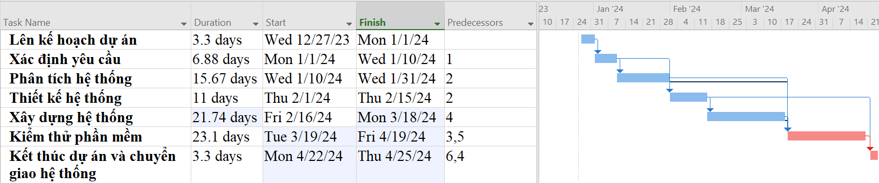
Hình 3. 1 Biểu đồ Gantt tổng quát

3.3. Danh sách các mốc thời gian quan trọng
Bảng 3. 2 Danh sách các mốc thời gian quan trọng
Công việc | Tháng 12/2023 | Tháng 1/2024
Hoàn tất quá trình lên kế hoạch | x
Hoàn tất quá trình xác định yêu cầu | x
Hoàn tất quá trình phân tích hệ thống | x
Hoàn tất quá trình thiết kế hệ thống |  | x
Hoàn tất quá trình xây dựng hệ thống |  | x
Hoàn tất kiểm thử phần mềm |  | X
Hoàn tất kết thúc dự án và chuyển giao hệ thống |  | X

3.4. Biểu đồ Gantt chi tiết

3.4.1. Biểu đồ Gantt lập kế hoạch dự án
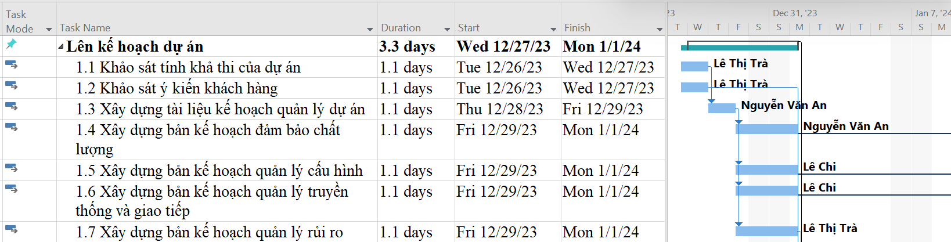
Hình 3. 2 Biểu đồ Gantt lập kế hoạch dự án

3.4.2. Biểu đồ Gantt xác định yêu cầu
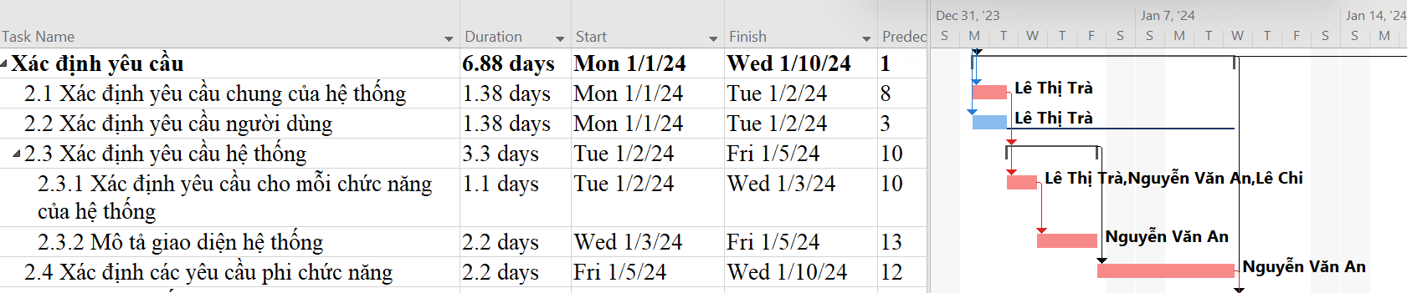
Hình 3. 3 Biểu đồ Gantt xác định yêu cầu

3.4.3. Biểu đồ Gantt phân tích hệ thống
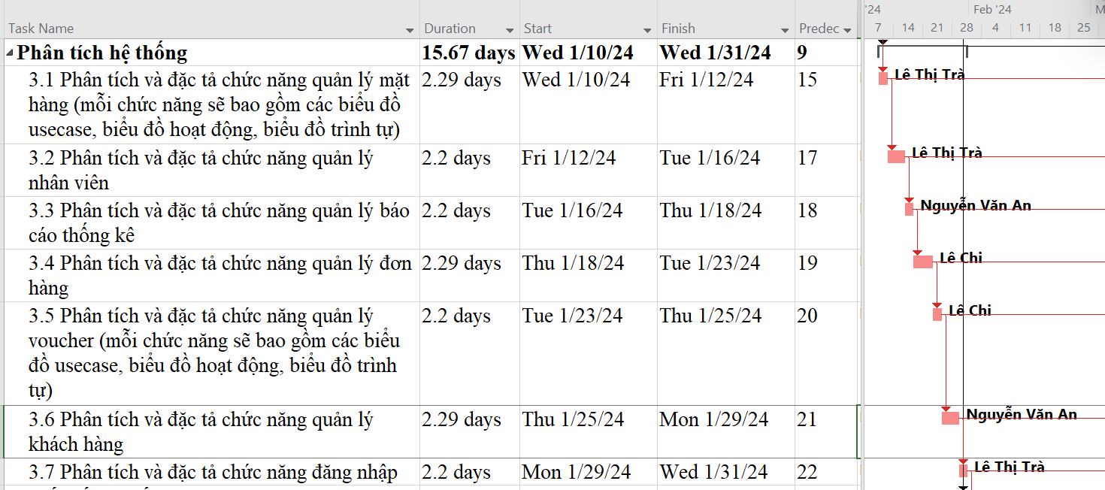
Hình 3. 4 Biểu đồ Gantt phân tích hệ thống

3.4.4. Biểu đồ Gantt thiết kế hệ thống
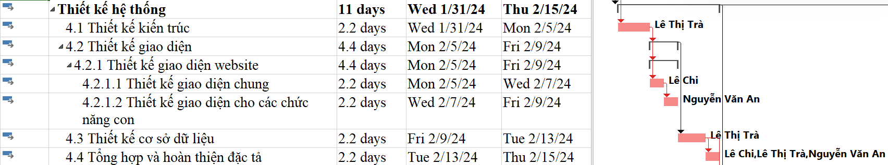
Hình 3. 5 Biểu đồ Gantt thiết kế hệ thống

3.4.5. Biểu đồ Gantt xây dựng hệ thống
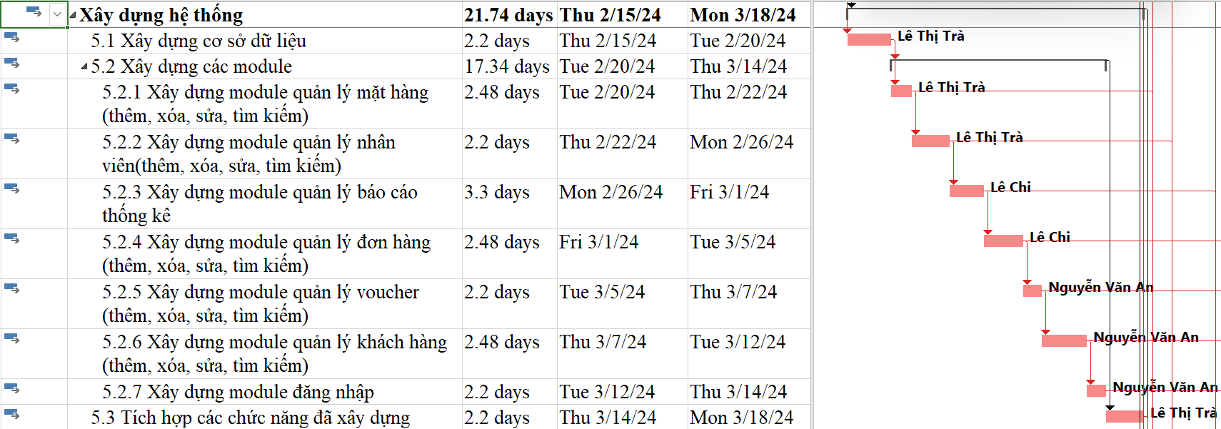
Hình 3. 6 Biểu đồ Gantt xây dựng hệ thống

3.4.6. Biểu đồ Gantt kiểm thử phần mềm
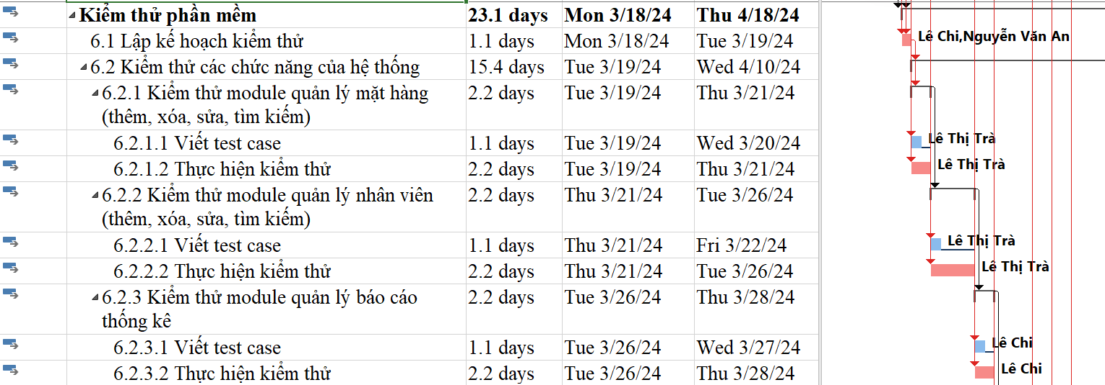
Hình 3. 7 Biểu đồ Gantt kiểm thử phần mềm
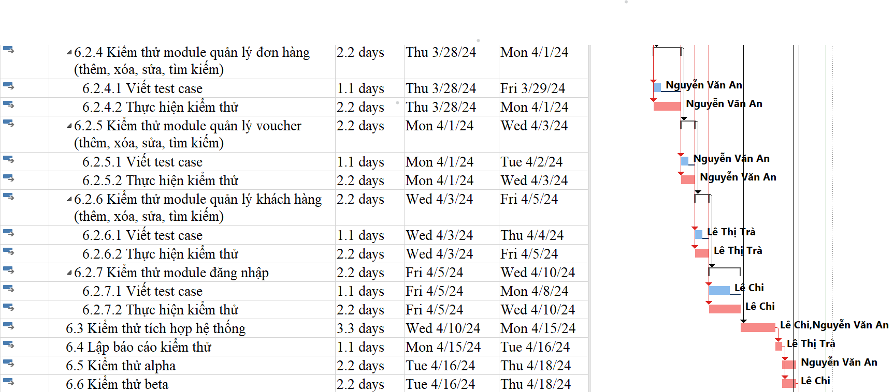
Hình 3. 8 Biểu đồ Gantt kiểm thử phần mềm

3.4.7. Biểu đồ Gantt kết thúc dự án và chuyển giao hệ thống
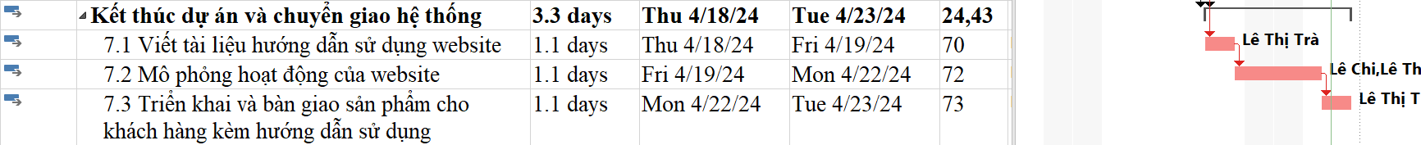
Hình 3. 9 Biểu đồ Gantt kết thúc dự án và chuyển giao hệ thống

3.5. Mạng AON cho sơ đồ mạng
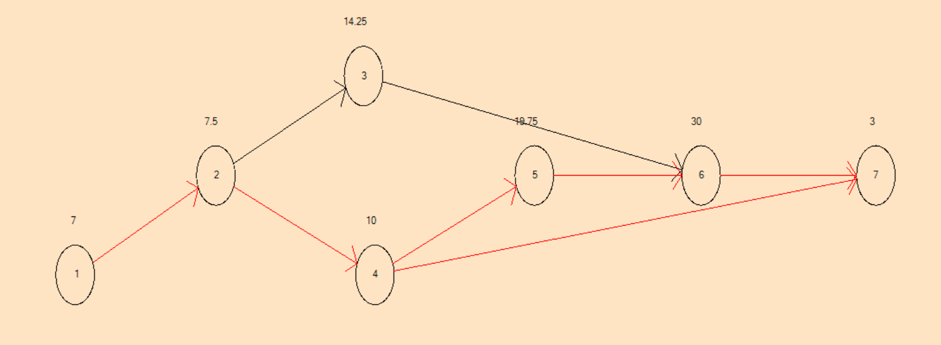
Hình 3. 10 Mạng AON cho sơ đồ mạng

3.6. Xác suất hoàn thành dự án
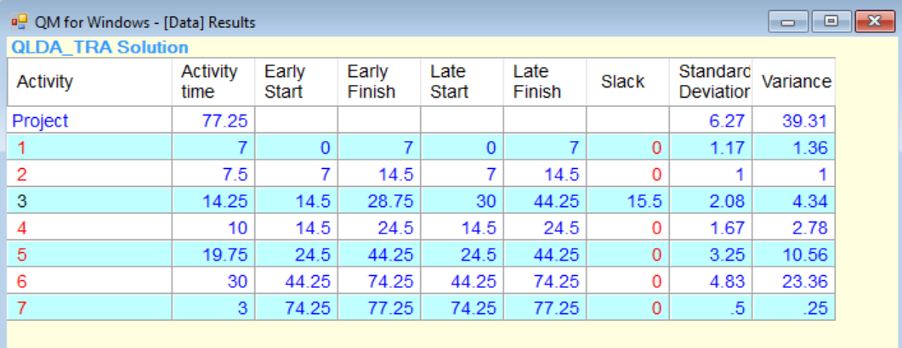
Hình 3. 11 Thời gian hoàn thành dự án
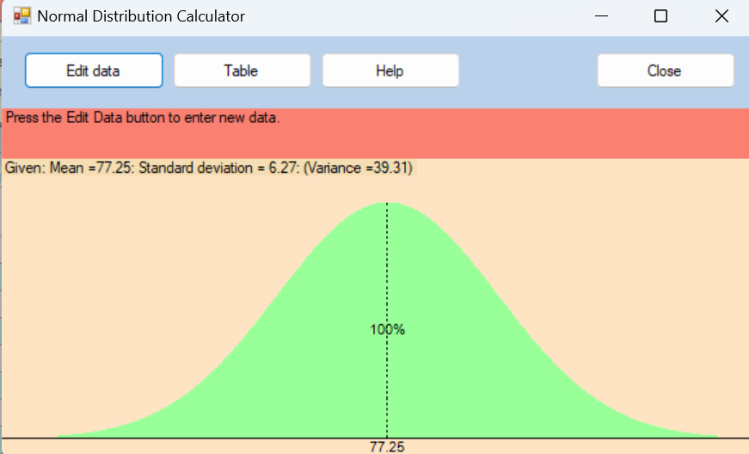
Hình 3. 12 Xác xuât hoàn thành dự án

3.7. Quản lý thời gian trên Trello
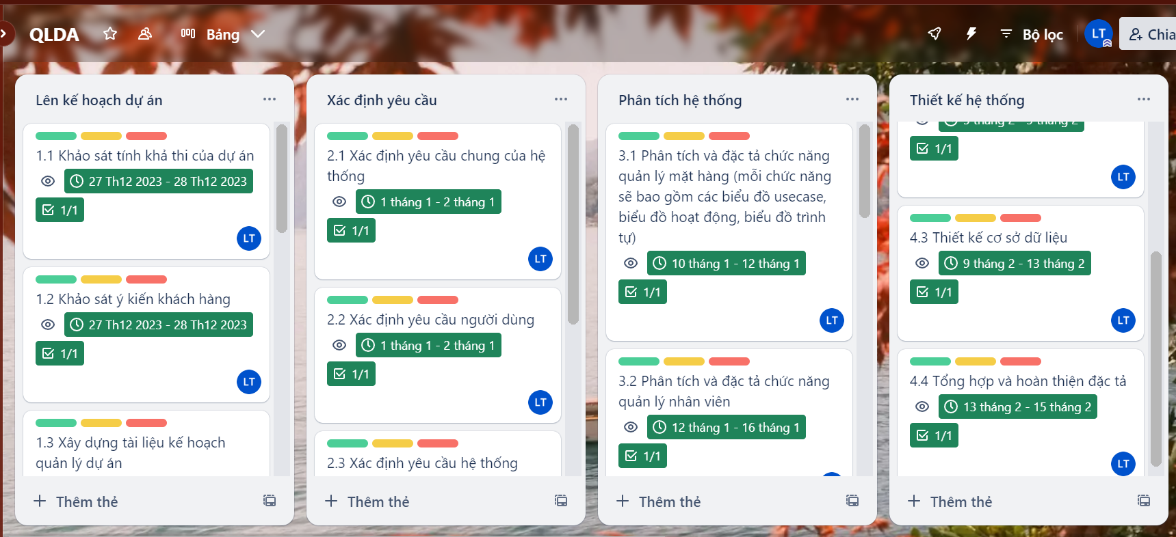
Hình 3. 13 Hình trello 1
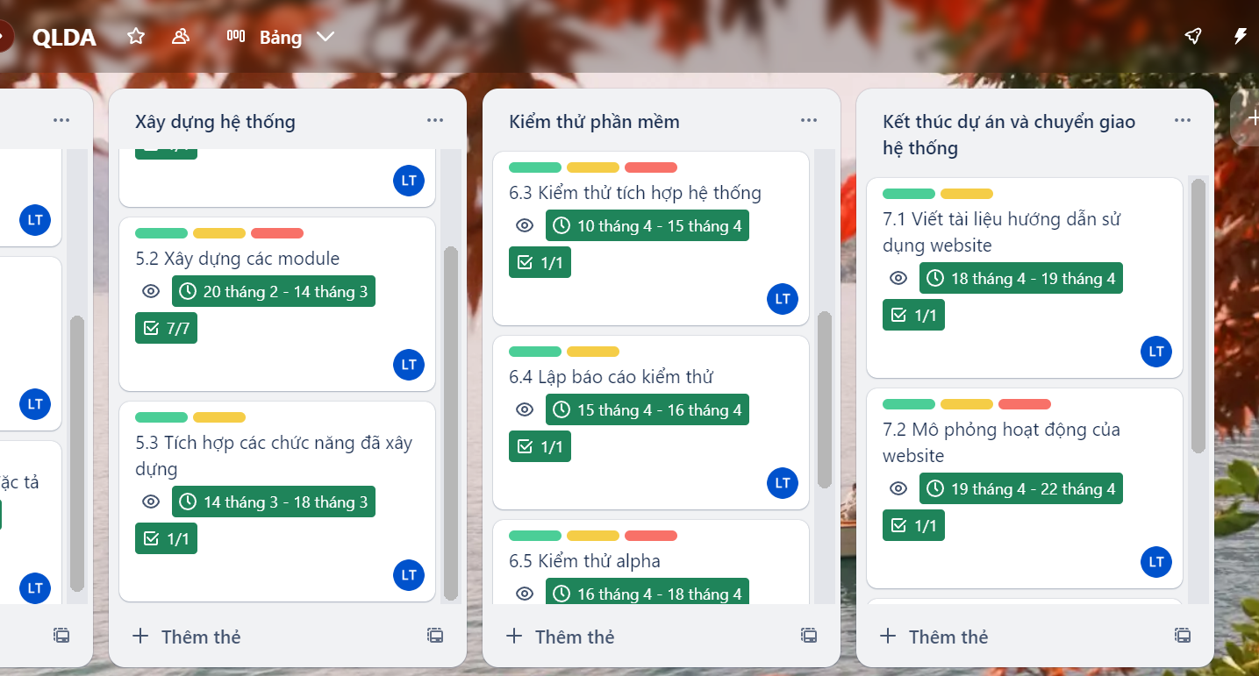
Hình 3. 14 Hình trello 2

CHƯƠNG 4: QUẢN LÝ CHI PHÍ DỰ ÁN

4.1. Chi phí cho nhân công
Bảng 4. 1 Chi phí cho nhân công
STT | Công việc |  |  |  | Phân bổ nguồn lực | Ngày công | Đơn giá | Thành tiền
1 | Lên kế hoạch dự án
1 |  | 1.1 Khảo sát tính khả thi của dự án |  |  | Lê Thị Trà | 1 | 500000 | 500000
1 |  | 1.2 Khảo sát ý kiến khách hàng |  |  | Lê Thị Trà | 1 | 500000 | 500000
1 |  | 1.3 Xây dựng tài liệu kế hoạch quản lý dự án |  |  | Nguyễn Văn An | 1 | 500000 | 500000
1 |  | 1.4 Xây dựng bản kế hoạch đảm bảo chất lượng |  |  | Nguyễn Văn An | 1 | 500000 | 500000
1 |  | 1.5 Xây dựng bản kế hoạch quản lý cấu hình |  |  | Lê Chi | 1 | 500000 | 500000
1 |  | 1.6 Xây dựng bản kế hoạch quản lý truyền thống và giao tiếp |  |  | Lê Chi | 1 | 500000 | 500000
1 |  | 1.7 Xây dựng bản kế hoạch quản lý rủi ro |  |  | Lê Thị Trà | 1 | 500000 | 500000
2 | Xác định yêu cầu
2 |  | 2.1 Xác định yêu cầu chung của hệ thống |  |  | Lê Thị Trà | 1 | 500000 | 500000
2 |  | 2.2 Xác định yêu cầu người dùng |  |  | Lê Thị Trà | 1 | 500000 | 500000
2 |  | 2.3 Xác định yêu cầu hệ thống |  |  | Trà, An, Chi | 3 | 500000 | 1500000
2 |  |  | 2.3.1 Xác định yêu cầu cho mỗi chức năng của hệ thống |  | Trà, An, Chi | 1 | 500000 | 500000
2 |  |  | 2.3.2 Mô tả giao diện hệ thống |  | Nguyễn Văn An | 2 | 500000 | 1000000
2 |  | 2.4 Xác định các yêu cầu phi chức năng |  |  | Nguyễn Văn An | 2 | 500000 | 1000000
3 | Phân tích hệ thống
3 |  | 3.1 Phân tích và đặc tả chức năng quản lý mặt hàng |  |  | Lê Thị Trà | 2 | 500000 | 1000000
3 |  | 3.2 Phân tích và đặc tả chức năng quản lý nhân viên |  |  | Lê Thị Trà | 2 | 500000 | 1000000
3 |  | 3.3 Phân tích và đặc tả chức năng quản lý báo cáo thống kê |  |  | Nguyễn Văn An | 2 | 500000 | 1000000
3 |  | 3.4 Phân tích và đặc tả chức năng quản lý đơn hàng |  |  | Lê Chi | 2 | 500000 | 1000000
3 |  | 3.5 Phân tích và đặc tả chức năng quản lý voucher |  |  | Lê Chi | 2 | 500000 | 1000000
3 |  | 3.6 Phân tích và đặc tả chức năng quản lý khách hàng |  |  | Nguyễn Văn An | 2 | 500000 | 1000000
3 |  | 3.7 Phân tích và đặc tả chức năng đăng nhập |  |  | Lê Thị Trà | 2 | 500000 | 1000000
4 | Thiết kế hệ thống
4 |  | 4.1 Thiết kế kiến trúc |  |  | Lê Thị Trà | 2 | 500000 | 1000000
4 |  | 4.2 Thiết kế giao diện |  |  | Lê Thị Trà | 4 | 500000 | 2000000
4 |  |  | 4.2.1 Thiết kế giao diện website |  | Nguyễn Văn An | 4 | 500000 | 2000000
4 |  |  |  | 4.2.1.1 Thiết kế giao diện chung | Lê Chi | 2 | 500000 | 1000000
4 |  |  |  | 4.2.1.2 Thiết kế giao diện cho các chức năng con | Nguyễn Văn An | 2 | 500000 | 1000000
4 |  | 4.3 Thiết kế cơ sở dữ liệu |  |  | Lê Thị Trà | 2 | 500000 | 1000000
4 |  | 4.4 Tổng hợp và hoàn thiện đặc tả |  |  | Trà, An, Chi | 2 | 500000 | 1000000
5 | Xây dựng hệ thống
5 |  | 5.1 Xây dựng cơ sở dữ liệu |  |  | Lê Thị Trà | 2 | 500000 | 1000000
5 |  | 5.2 Xây dựng các module |  |  | Trà, Chi, An | 15 | 500000 | 7500000
5 |  |  | 5.2.1 Xây dựng module quản lý mặt hàng (thêm, xóa, sửa, tìm kiếm) |  | Lê Thị Trà | 2 | 500000 | 1000000
5 |  |  | 5.2.2 Xây dựng module quản lý nhân viên (thêm, xóa, sửa, tìm kiếm) |  | Lê Thị Trà | 2 | 500000 | 1000000
5 |  |  | 5.2.3 Xây dựng module quản lý báo cáo thống kê |  | Lê Chi | 3 | 500000 | 1500000
5 |  |  | 5.2.4 Xây dựng module quản lý đơn hàng (thêm, xóa, sửa, tìm kiếm) |  | Lê Chi | 2 | 500000 | 1000000
5 |  |  | 5.2.5 Xây dựng module quản lý voucher (thêm, xóa, sửa, tìm kiếm) |  | Nguyễn Văn An | 2 | 500000 | 1000000
5 |  |  | 5.2.6 Xây dựng module quản lý khách hàng (thêm, xóa, sửa, tìm kiếm) |  | Nguyễn Văn An | 2 | 500000 | 1000000
5 |  |  | 5.2.7 Xây dựng module quản lý đăng nhập |  | Nguyễn Văn An | 2 | 500000 | 1000000
5 |  | 5.3 Tích hợp các chức năng đã xây dựng |  |  | Lê Thị Trà | 2 | 500000 | 1000000
6 | Kiểm thử phần mềm
6 |  | 6.1 Lập kế hoạch kiểm thử |  |  | Nguyễn Văn An, Lê Chi | 1 | 500000 | 500000
6 |  | 6.2 Kiểm thử các chức năng của hệ thống |  |  | Trà, Chi, An | 21 | 500000 | 10500000
6 |  |  | 6.2.1 Kiểm thử module quản lý mặt hàng (thêm, xóa, sửa, tìm kiếm) |  | Lê Thị Trà | 3 | 500000 | 1500000
6 |  |  |  | 6.2.1.1 Viết test case | Lê Thị Trà | 1 | 500000 | 500000
6 |  |  |  | 6.2.1.2 Thực hiện kiểm thử | Lê Thị Trà | 2 | 500000 | 1000000
6 |  |  | 6.2.2 Kiểm thử module quản lý nhân viên (thêm, xóa, sửa, tìm kiếm) |  | Lê Thị Trà | 3 | 500000 | 1500000
6 |  |  |  | 6.2.2.1 Viết test case | Lê Thị Trà | 1 | 500000 | 500000
6 |  |  |  | 6.2.2.2 Thực hiện kiểm thử | Lê Thị Trà | 2 | 500000 | 1000000
6 |  |  | 6.2.3 Kiểm thử module quản lý báo cáo thống kê |  | Lê Chi | 3 | 500000 | 1500000
6 |  |  |  | 6.2.3.1 Viết test case | Lê Chi | 1 | 500000 | 500000
6 |  |  |  | 6.2.3.2 Thực hiện kiểm thử | Lê Chi | 2 | 500000 | 1000000
6 |  |  | 6.2.4 Kiểm thử module quản lý đơn hàng (thêm, xóa, sửa, tìm kiếm) |  | Nguyễn Văn An | 3 | 500000 | 1500000
6 |  |  |  | 6.2.4.1 Viết test case | Nguyễn Văn An | 1 | 500000 | 500000
6 |  |  |  | 6.2.4.2 Thực hiện kiểm thử | Nguyễn Văn An | 2 | 500000 | 1000000
6 |  |  | 6.2.5 Kiểm thử module quản lý voucher (thêm, xóa, sửa, tìm kiếm) |  | Nguyễn Văn An | 3 | 500000 | 1500000
6 |  |  |  | 6.2.5.1 Viết test case | Nguyễn Văn An | 1 | 500000 | 500000
6 |  |  |  | 6.2.5.2 Thực hiện kiểm thử | Nguyễn Văn An | 2 | 500000 | 1000000
6 |  |  | 6.2.6 Kiểm thử module quản lý khách hàng (thêm, xóa, sửa, tìm kiếm) |  | Lê Thị Trà | 3 | 500000 | 1500000
6 |  |  |  | 6.2.6.1 Viết test case | Lê Thị Trà | 1 | 500000 | 500000
6 |  |  |  | 6.2.6.2 Thực hiện kiểm thử | Lê Thị Trà | 2 | 500000 | 1000000
6 |  |  | 6.2.7 Kiểm thử module đăng nhập |  | Lê Chi | 3 | 500000 | 1500000
6 |  |  |  | 6.2.7.1 Viết test case | Lê Chi | 1 | 500000 | 500000
6 |  |  |  | 6.2.7.2 Thực hiện kiểm thử | Lê Chi | 2 | 500000 | 1000000
6 |  | 6.3 Kiểm thử tích hợp hệ thống |  |  | Nguyễn Văn An, Lê Chi | 3 | 500000 | 1500000
6 |  | 6.4 Lập báo cáo kiểm thử |  |  | Lại Thị Tâm | 1 | 500000 | 500000
6 |  | 6.5 Kiểm thử alpha |  |  | Nguyễn Văn An | 2 | 500000 | 1000000
6 |  | 6.6 Kiểm thử beta |  |  | Lê Chi | 2 | 500000 | 1000000
7 | Kết thúc dự án và chuyển giao hệ thống
7 |  | 7.1 Viết tài liệu hướng dẫn sử dụng website |  |  | Lê Thị Trà | 1 | 500000 | 500000
7 |  | 7.2 Mô phỏng hoạt động của website |  |  | Trà, An, Chi | 1 | 500000 | 500000
7 |  | 7.3 Triển khai và bàn giao sản phẩm cho khách hàng kèm hướng dẫn sử dụng |  |  | Lê Thị Trà | 1 | 500000 | 500000
Tổng ngày công |  |  |  |  |  | 90 | Chi phí nguồn lực | 79000000

4.2. Ước lượng chi phí cho hoạt động phát triển dự án
Bảng 4. 2 Ước lượng chi phí cho hoạt động phát triển dự án
Bảng chi phí dự án
Tổng kinh phí | 300000000
Tên chi phí | % chi phí dự án | Thành tiền (VNĐ)
Nhân công |  | 79000000
Văn phòng phẩm | 5% | 15000000
Trang thiết bị |  | 50000000
Các phần mềm |  | 20000000
Chi phí duy trì (điện nước) | 5% | 15000000
Tổng chi phí |  | 179000000
Lợi nhuận |  | 121000000

CHƯƠNG 5: QUẢN LÝ CHẤT LƯỢNG

5.1. Khái quát về quản lý chất lượng
- Mục đích của quản lý chất lượng:
- Xác định chất lượng sản phẩm thỏa mãn được khách hành không.
- Giám sát đánh giá, kịp thời phát hiện sai sót từ đó có kế hoạch khắc phục.
- Phạm vi thực hiện: Được tiến hành ở từng giai đoạn của dự án.
- Các bên tham gia trong quản lý chất lượng:
- Phải đặt vấn đề đảm bảo chất lượng lên hàng đầu.
- Hiểu rõ các tiểu chuẩn chất lượng được sử dụng.
- Xây dựng xác định các hoạt đông tài liệu cần thiết hỗ trợ việc quản lý chất lượng dự án.
Bảng 5. 1 Bảng nhiệm vụ cho quản lý chất lượng
STT | Họ tên | Vị trí | Nhiệm vụ
1 | Lê Thị Trà | Giám đốc dự án | - Lập kế hoạch quản lý chất lượng.  - Đề ra chiến lược để năng cao chất lượng.  - Tạo các báo cáo chất lượng trong từng thời điểm.
2 | Nguyễn Văn An | Kỹ sư quản lý chất lượng | - Giám sát quá trình quản lý chất lượng.  - Hỗ trợ việc quản lý chất lượng.
3 | Lê Chi | Thành viên đội quản lý dự án | - Đánh giá góp về chất lượng dự án.

5.2. Lập kế hoạch chất lượng

5.2.1. Các metric chất lượng trong dự án
- Trong dự án này có thể sử dụng cá metric sau:
- Tính khả dụng của giao diện: Giao diện hệ thống phải dễ sử dụng cho những người chưa từng sử dụng hệ thống và vẫn phải đảm bảo các chức năng đồng thời cung cấp đủ thông tin cần thiết với người sử dụng.
- Tính toàn vẹn của dữ liệu: Đảm bảo dữ liệu không bị mất mát hay thay đổi trong quá trình truyền tải. Việc này rất quan trọng, vì đây là hệ thống quản lý thông tin người đăng nhập, đơn hàng và sản phẩm của toàn cửa hàng. Chính vì vậy, các thông tin cần chính xác.
- Tính ổn định của ứng dụng: Khả năng tránh những tác động không mong muốn khi chỉnh sửa phần mềm.
- Tính phù hợp: Website phải cung cấp các chức năng thích hợp cụ thể ở dự án này là: nhập dữ liệu (Người dùng, mặt hàng, đơn hàng), lưu thông tin đăng nhập, ...
- Tính đáp ứng thời gian: Đảm bảo hệ thống có thể đưa ra một trả lời, một thời gian xử lý và một tốc độ thông lượng hợp lý khi nó thực hiện công việc của mình, dưới một điều kiện làm việc xác định.

5.2.2. Các loại kiểm thử sử dụng
- Kiểm thử chức năng định kỳ nhằm đảm bảo chức năng của phần mềm và tuân thủ đúng quy định.
- Kiểm tra tính toàn vẹn dữ liệu trên một tập dữ liệu mẫu.
- Thiết lập lịch trình kiểm định/kiểm thử định kỳ dựa trên các phụ thuộc và đặc điểm kĩ thuật của dự án; Điều hòa lập lịch báo cáo hiệu quả hoạt động của phần mềm và những kết quả kiểm định thực tế với các tiêu chuẩn chất lượng và các mục tiêu hiệu quả hoạt động của các chức năng chính trong danh mục mà phía khách hàng đã đề ra và mong muốn đạt được khi nhận được sản phẩm.

5.3. Kế hoạch giám sát chất lượng
Bảng 5. 2 Kế hoạch giám sát chất lượng
Thời gian đánh giá | Các công việc hoàn thành | Nội dung đánh giá
27/12/2023  -  01/01/2024 | Hoàn thành toàn bộ tài liệu lập kế hoạch cho dự án | Đánh giá chất lượng các bản kế hoạch:  - Tính khả thi  - Tính chính xác  - Thời gian thực
01/01/2024  -  10/01/2024 | Hoàn thành thu thập yêu cầu: Gặp gỡ khách hàng lấy yêu cầu về hệ thống viết tài liệu:  - Tài liệu yêu cầu người dùng về hệ thống  -Tài liệu yêu cầu hệ thống dưới dạng nghiệp vụ | Đánh giá sau pha xác định yêu cầu:  - Thực hiện có đúng kế hoạch không?  - Tài liệu viết chính xác, đầy đủ không?  - Đã xác định đúng, đầy đủ các yêu cầu của khách hàng hay chưa?  - Mô tả yêu cầu của khách hàng dưới dạng tài liệu nghiệp vụ có đảm bảo tính chính xác, người phân tích thiết kế có thể hiểu được
10/01/2024  -  31/01/2024 | Kết thúc giai đoạn phân tích hệ thống.  Hoàn thành tài liệu phân tích hệ thống.  - Biểu đồ lớp và các biểu đồ cho các usecase.  - Lựa chọn công nghệ. | Đánh giá sau pha phân tích hệ thống:  - Thực hiện có đúng kế hoạch không?  - Các biểu đồ đã hợp lý và phù hợp với hệ thống không?
31/01/2024  -  15/02/2024 | Kết thúc giai đoạn thiết kế hệ thống.  Hoàn thành tài liệu thiết kế hệ thống.  - Thiết kế cài đặt, giao diện của hệ thống.  - Xây dụng cơ sở dữ liệu. | Đánh giá sau pha thiết kế hệ thống:  - Thiết kế cài đặt có phù hợp với yêu cầu chức năng không? - Cơ sở dữ liệu có phù hợp với yêu cầu hệ thống không?  - Bản đề xuất thực hiện có tính khả thi và được khách hàng chấp nhận hay không?
15/02/2024  -  18/03/2024 | Kết thúc giai đoạn xây dựng hệ thống.  Hoàn thành tất cả các chức năng của hệ thống:  - Xây dựng xong hệ cơ sở dữ liệu.  - Code xong các chức năng của hệ thống. | Đánh giá sau pha xây dựng hệ thống:  - Thực hiện có đúng kế hoạch không?  - Có đầy đủ chức năng của hệ thống?  - Xây dựng xong hệ cơ sở dữ liệu.  - Code xong các chức năng của hệ thống không?  - Các kí hiệu có đúng như tài liệu quản lý cấu hình hay không?  - Tài liệu sử dụng có dễ đọc và dễ hiểu không?  - Code có đúng với thiết kế không?  - Có dễ đọc hiểu, ngắn gọn và có tính sử dụng lại hay không? - Có đầy đủ các comment trong quá trình code hay không?
18/03/2024  -  18/04/2024 | Kết thúc giai đoạn kiểm thử phần mềm.  Hoàn thành tất cả các kiểm thử cho hệ thống:  - Kiểm thử toàn bộ hệ thống.  - Lập báo cáo kiểm thử. | Đánh giá sau pha kiểm thử phần mềm:  - Thực hiện có đúng kế hoạch hay không  - Đã kiểm thử tất cả các chức năng của hệ thống chưa?  - Các chức năng có đạt chất lượng không?  - Quá trình xử lý dữ liệu có xảy ra tổn thất hay tranh chấp dữ liệu hay không?  - Đã kiểm thử tất cả các mặt của hệ thống: tính hiệu quả, tính tương thích, tính khả dụng…?  - Các báo cáo kiểm thử có đầy đủ không?
18/04/2024  -  23/04/2024 | Kết thúc dự án và chuyển giao dự án:  - Viết tài liệu hướng dẫn sử dụng.  - Mô phỏng hoạt động của website. | Đánh giá sau pha kết thúc dự án và chuyển giao dự án:  - Viết tài liệu hướng dẫn sử dụng có dễ hiểu và chính xác không?  - Việc mô phỏng hoạt động đã đúng chưa?

5.4. Kế hoạch đảm bảo chất lượng sản phẩm kế hoạch bàn giao
Bảng 5. 3 Kế hoạch đảm bảo chất lượng sản phẩm kế hoạch bàn giao
STT | Sản phẩm bàn giao | Thước đo chất lượng | Các hoạt động | Tần suất thực hiện
1 | Tài liệu lập kế hoạch | Bàn giao 100% các bản kế hoạch vào đúng thời gian. |  | 1 buổi/tuần
1 | Tài liệu lập kế hoạch | Xác định đúng 100% phạm vi của dự án. | Trao đổi với khách hàng.
1 | Tài liệu lập kế hoạch | Mỗi thành viên đều được phân công công việc rõ ràng | Đội dự án tổ chức họp bàn.
2 | Hệ thống quản lý tài liệu | Bàn giao hệ thống cho khách hàng theo đúng thời gian yêu cầu. |  | Thường xuyên tích hợp hệ thống.
2 | Hệ thống quản lý tài liệu | Tương thích với các hệ điều hành trên máy tính và điện thoại. | Kiểm thử tính tương thích. | Thường xuyên xem lại phân tích.
2 | Hệ thống quản lý tài liệu | Thực hiện đầy đủ 100% các chức năng yêu cầu. | Xem xét tài liệu thu thập từ khách hàng. | Thường xuyên trao đổi với khách hàng.
2 | Hệ thống quản lý tài liệu | Hỗ trợ 95% các hoạt động nghiệp vụ của nhân viên cửa hàng. | Gặp gỡ trao đổi với khách hàng. | Thường xuyên gặp nhân viên (kho)phụ trách nhập xuất sản phẩm.
2 | Hệ thống quản lý tài liệu | Hỗ trợ 95% các hoạt động nghiệp vụ của nhân viên cửa hàng. | Tìm hiểu thực tế của tài liệu.
2 | Hệ thống quản lý tài liệu | Hỗ trợ 95% các hoạt động nghiệp vụ của nhân viên cửa hàng. | Xem xét quy trình hoạt động của hệ thống cũ. | Thường xuyên tích hợp hệ thống.
2 | Hệ thống quản lý tài liệu | Không xảy ra xung đột với các phần mềm an ninh. | Kiểm thử hiệu năng.
2 | Hệ thống quản lý tài liệu | Phân quyền truy cập hệ thống. | Kiểm tra chức năng đăng nhập.
3 | Quản lý hệ thống | Lưu trữ dữ liệu vào CSDL sau khi clickbutton Save. | Kiểm thử. | Kiểm tra thường xuyên.
3 | Quản lý hệ thống | 90% mẫu bảng biểu theo yêu cầu từ khách hàng. | Xem lại tài liệu thu thập dữ liệu. | Kiểm tra thường xuyên.
3 | Quản lý hệ thống | Giống 90% so với bản thiết kế. | So sánh sản phẩm với bản thiết kế.
3 | Quản lý hệ thống | Có xử lý đa luồng trong trường hợp người quản lý và nhân viên, … | Kiểm thử hệ thống.
4 | Hệ thống nhập mặt hàng | Lưu trữ nhập sản phẩm vào CSDL sau khi click Thêm. | Kiểm thử các chức năng xem mặt hàng | Thường xuyên kiểm thử.
4 | Hệ thống nhập mặt hàng | Giống với bản thiết kế ban đầu. | Xem lại bản thiết kế.
5 | Hệ thống nhập nhân viên | Lưu trữ nhập nhà cung cấp vào CSDL sau click Thêm | Kiểm thử các chức năng xem nhân viên | Thường xuyên kiểm thử
5 | Hệ thống nhập nhân viên | Giống với bản thiết kê ban đầu | Xem lại bản thiết kế
6 | Hệ thống khách hàng | Lưu trữ nhập khách hàng vào CSDL sau click Thêm | Kiểm thử các chức năng xem khách hàng | Thường xuyên kiểm thử
6 | Hệ thống khách hàng | Giống với bản thiết kê ban đầu | Xem lại bản thiết kế
7 | Hệ thống xem đơn hàng | Lưu trữ đơn đặt hàng (nhập – xuất) khi nhập và update vào CSDL | Kiểm thử các chức năng xem đơn hàng | Thường xuyên kiểm thử
7 | Hệ thống xem đơn hàng | Lưu trữ và xem chi tiết đơn hàng vào CSDL | Kiểm thử các chức năng xem chi tiết đơn hàng | Thường xuyên kiểm thử
7 | Hệ thống xem đơn hàng | Giống với bản thiết kế ban đầu | Xem lại bản thiết kế
8 | Hệ thống xem quản lý voucher | Lưu trữ các tài khoản đã được tạo và update vào CSDL | Kiểm thử chức năng quản lý tài khoản | Thường xuyên kiểm thử
8 | Hệ thống xem quản lý voucher | Giống với bản thiết kế ban đầu | Xem lại bản thiết kế
9 | Hệ thống đăng nhập | Lưu trữ các tài khoản đăng nhập | Kiểm thử chức năng quản lý đăng nhập | Thường xuyên kiểm thử
9 | Hệ thống đăng nhập | Giống với bản thiết kế ban đầu | Xem lại bản thiết kế
10 | Hệ thống hỗ trợ báo cáo thống kê | Hỗ trợ 100% nhân viên quản lý báo cáo - lập lịch. | Xem định dạng báo cáo.
10 | Hệ thống hỗ trợ báo cáo thống kê | Hỗ trợ 100% nhân viên quản lý báo cáo - lập lịch. | Xem tại tài liệu phân tích. | Thường xuyên làm việc với nhân viên (kho) và quản lý.
10 | Hệ thống hỗ trợ báo cáo thống kê | Tính toán chính xác các thông tin thu về được. | Tìm hiểu về nghiệp vụ quản lý nhân viên, sản phẩm. | Theo kì.
10 | Hệ thống hỗ trợ báo cáo thống kê | Tính toán chính xác các thông tin thu về được. | Gặp gỡ khách hàng để lấy thêm tư liệu. | 2 tuần 1 lần.
11 | Hệ cơ sở dữ liệu | Đảm bảo lưu trữ thông tin với dữ liệu lớn (big data) |  | Test nhiều lần để xem sự chính xác.
11 | Tài liệu hướng dẫn sử dụng | Mọi người đều có thể dễ dàng sử dụng hệ thống.

CHƯƠNG 6: QUẢN LÝ NHÂN LỰC

6.1. Các vị trí trong quản lý dự án
Bảng 6. 1 Các vị trí trong quản lý dự án
Vị trí | Trách nhiệm | Kỹ năng yêu cầu | Số lượng | Thời gian bắt đầu | Thời gian kết thúc | Khoảng thời gian làm việc
Người quản lý dự án (Leader) | Quản lý, lãnh đạo nhóm phát triển | Quản lý dự án, kinh nghiệm ở vị trí tương đương | 1 | 27/12/2023 | 23/4/2024 | 119 ngày
Kỹ sư phân tích thiết kế (BA) | Thu thập và phân tích yêu cầu nghiệp vụ của hệ thống | Giao tiếp tốt với khách hàng, đồng thời có khả năng thiết kế các biểu đồ use care, uml dễ hiểu | 2 | 29/12/2023 | 19/4/2024 | 114 ngày
Designer | Thiết kế giao diện cho phần mềm và website | Thiết kế UI, photoshop, Figma | 1 | 29/12/2023 | 19/4/2024 | 114 ngày
Lập trình viên (Coder) | Xây dựng code phần mềm và website | Thành thạo các ngôn ngữ code (java, C#...) SQL Server 2019 | 3 | 27/12/2023 | 23/4/2024 | 119 ngày
Người quản trị CSDL | Xây dựng, bảo trì và nâng cấp CSDL | Thành thạo SQL Server | 1 | 27/12/2023 | 23/4/2024 | 119 ngày
Kỹ sư quản lý cấu hình | Quản lý cấu hình dự án | Khả năng quản lý tốt các cấu hình sản phẩm, dự án | 2 | 29/12/2023 | 19/4/2024 | 114 ngày
Kỹ sư kiểm tra chất lượng (Tester) | Kiểm tra các chức năng và quy trình hoạt động | Thông thạo các câu lệnh trong code, có nhiều kinh nghiệm trong tester các sản phẩm | 2 | 28/12/2023 | 19/4/2024 | 115 ngày

6.2. Sắp xếp nhân sự

6.2.1. Danh sách các cá nhân tham gia dự án
Bảng 6. 2 Danh sách các cá nhân tham gia dự án
STT | Họ tên | Vị trí
1 | Lê Thị Trà | Lập trình viên
2 | Lê Chi | Đội dự án
3 | Nguyễn Văn An | Kỹ sư quản lý cấu hình

6.2.2. Vị trí các cá nhân trong dự án
Bảng 6. 3 Vị trí các cá nhân trong dự án
STT | Vị trí | Số lượng/ Vị trí | Gán trách nhiệm
1 | Nhóm phân tích, thiết kế nghiệp vụ | Tổng số: 2
1.1 | Trường nhóm phân tích, thiết kế nghiệp vụ | 1 | Lê Thị Trà
1.2 | Người phân tích thiết kế | 1 | Nguyễn Văn An
2 | Nhóm thiết kế | Tổng số: 2
2.1 | Trưởng nhóm thiết kế | 1 | Lê Chi
2.2 | Người thiết kế giao diện | 1 | Lê Chi
2.3 | Người thiết kế cơ sở dữ liệu | 1 | Lê Thị Trà
3 | Nhóm lập trình | Tổng số: 3
3.1 | Trưởng nhóm lập trình | 1 | Nguyễn Văn An
3.2 | Lập trình viên | 2 | Lê Thị Trà  Lê Chi
4 | Nhóm kiểm tra phần mềm | Tổng số: 2
4.1 | Trưởng nhóm kiểm tra | 1 | Nguyễn Văn An
4.2 | Kiểm thử viên | 1 | Lê Thị Trà
5 | Nhóm triển khai | Tổng số: 1 | Lê Chi

6.3. Sơ đồ tổ chức dự án
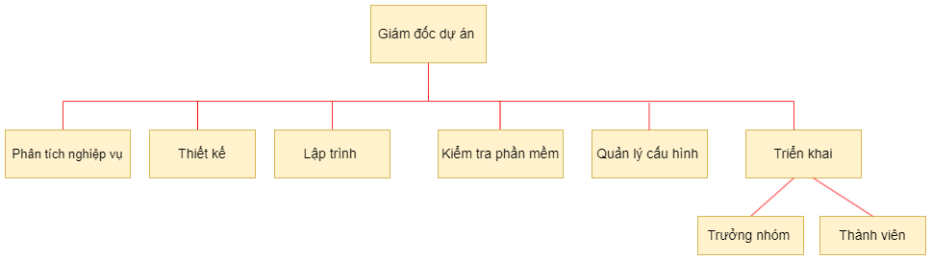
Hình 6. 1 Sơ đồ tổ chức dự án

6.4. Phân chia công việc

6.4.1. Phân chia giữa các nhóm
Giai đoạn | Công việc | Nhóm phân tích nghiệp vụ | Nhóm thiết kế | Nhóm phát triển | Nhóm triển khai | Khách hàng
1.0 | Lên kế hoạch dự án | A |  | C
2.0 | Xác định yêu cầu | L |  |  |  | C
3.0 | Phân tích hệ thống | L |  |  |  | C
4.0 | Thiết kế hệ thống |  | S |  |  | C
5.0 | Xây dựng hệ thống |  | L | S |  | C
6.0 | Kiểm thử phần mềm |  | C | C |  | R
7.0 | Kết thúc dự án và chuyển giao hệ thống |  |  | S | L
- Kí hiệu:
- A (Approval): Thông qua, phê duyệt
- L (Leader): Nhóm trưởng
- S (Secondary): Người đại diện cho Leader khi vắng mặt
- C (Contributor): Cộng tác viên
- R (Reviewer): Người kiểm tra lại

6.4.2. Phân chia chi tiết công việc
Bảng 6. 4 Phân chia chi tiết công việc
STT | Công việc |  |  |  | Phân bổ nguồn lực
1 | Lên kế hoạch dự án
1 |  | 1.1 Khảo sát tính khả thi của dự án |  |  | Trà
1 |  | 1.2 Khảo sát ý kiến khách hàng |  |  | Trà
1 |  | 1.3 Xây dựng tài liệu kế hoạch quản lý dự án |  |  | Văn An
1 |  | 1.4 Xây dựng bản kế hoạch đảm bảo chất lượng |  |  | Văn An
1 |  | 1.5 Xây dựng bản kế hoạch quản lý cấu hình |  |  | Lê Chi
1 |  | 1.6 Xây dựng bản kế hoạch quản lý truyền thống và giao tiếp |  |  | Lê Chi
1 |  | 1.7 Xây dựng bản kế hoạch quản lý rủi ro |  |  | Trà
2 | Xác định yêu cầu
2 |  | 2.1 Xác định yêu cầu chung của hệ thống |  |  | Trà
2 |  | 2.2 Xác định yêu cầu người dùng |  |  | Trà
2 |  | 2.3 Xác định yêu cầu hệ thống |  |  | Trà, An, Chi
2 |  |  | 2.3.1 Xác định yêu cầu cho mỗi chức năng của hệ thống |  | Trà, An, Chi
2 |  |  | 2.3.2 Mô tả giao diện hệ thống |  | An
2 |  | 2.4 Xác định các yêu cầu phi chức năng |  |  | An
3 | Phân tích hệ thống
3 |  | 3.1 Phân tích và đặc tả chức năng quản lý mặt hàng |  |  | Trà
3 |  | 3.2 Phân tích và đặc tả chức năng quản lý nhân viên |  |  | Trà
3 |  | 3.3 Phân tích và đặc tả chức năng quản lý báo cáo thống kê |  |  | Văn An
3 |  | 3.4 Phân tích và đặc tả chức năng quản lý đơn hàng |  |  | Chi
3 |  | 3.5 Phân tích và đặc tả chức năng quản lý voucher |  |  | Chi
3 |  | 3.6 Phân tích và đặc tả chức năng quản lý khách hàng |  |  | Văn An
3 |  | 3.7 Phân tích và đặc tả chức năng đăng nhập |  |  | Trà
4 | Thiết kế hệ thống
4 |  | 4.1 Thiết kế kiến trúc |  |  | Trà
4 |  | 4.2 Thiết kế giao diện |  |  | Trà
4 |  |  | 4.2.1 Thiết kế giao diện website |  | An
4 |  |  |  | 4.2.1.1 Thiết kế giao diện chung | Chi
4 |  |  |  | 4.2.1.2 Thiết kế giao diện cho các chức năng con | An
4 |  | 4.3 Thiết kế cơ sở dữ liệu |  |  | Trà
4 |  | 4.4 Tổng hợp và hoàn thiện đặc tả |  |  | Trà, An, Chi
5 | Xây dựng hệ thống
5 |  | 5.1 Xây dựng cơ sở dữ liệu |  |  | Trà
5 |  | 5.2 Xây dựng các module |  |  | Trà, Chi, An
5 |  |  | 5.2.1 Xây dựng module quản lý mặt hàng (thêm, xóa, sửa, tìm kiếm) |  | Trà
5 |  |  | 5.2.2 Xây dựng module quản lý nhân viên (thêm, xóa, sửa, tìm kiếm) |  | Trà
5 |  |  | 5.2.3 Xây dựng module quản lý báo cáo thống kê (thống kê theo ngày, tháng, năm) |  | Chi
5 |  |  | 5.2.4 Xây dựng module quản lý đơn hàng (thêm, xóa, sửa, tìm kiếm) |  | Chi
5 |  |  | 5.2.5 Xây dựng module quản lý voucher (thêm, xóa, sửa, tìm kiếm) |  | Văn An
5 |  |  | 5.2.6 Xây dựng module quản lý khách hàng (thêm, xóa, sửa, tìm kiếm) |  | Văn An
5 |  |  | 5.2.7 Xây dựng module đăng nhập |  | Văn An
5 |  | 5.3 Tích hợp các chức năng đã xây dựng |  |  | Trà
6 | Kiểm thử phần mềm
6 |  | 6.1 Lập kế hoạch kiểm thử |  |  | An, Chi
6 |  | 6.2 Kiểm thử các chức năng của hệ thống |  |  | Trà, Chi, An
6 |  |  | 6.2.1 Kiểm thử module quản lý mặt hàng (thêm, xóa, sửa, tìm kiếm) |  | Trà
6 |  |  |  | 6.2.1.1 Viết test case | Trà
6 |  |  |  | 6.2.1.2 Thực hiện kiểm thử | Trà
6 |  |  | 6.2.2 Kiểm thử module quản lý nhân viên (thêm, xóa, sửa, tìm kiếm) |  | Trà
6 |  |  |  | 6.2.2.1 Viết test case | Tr  à
6 |  |  |  | 6.2.2.2 Thực hiện kiểm thử | Trà
6 |  |  | 6.2.3 Kiểm thử module quản lý báo cáo thống kê (thống kê theo ngày, tháng, năm) |  | Chi
6 |  |  |  | 6.2.3.1 Viết test case | Chi
6 |  |  |  | 6.2.3.2 Thực hiện kiểm thử | Chi
6 |  |  | 6.2.4 Kiểm thử module quản lý đơn hàng (thêm, xóa, sửa, tìm kiếm) |  | An
6 |  |  |  | 6.2.4.1 Viết test case | An
6 |  |  |  | 6.2.4.2 Thực hiện kiểm thử | An
6 |  |  | 6.2.5 Kiểm thử module quản lý voucher (thêm, xóa, sửa, tìm kiếm) |  | An
6 |  |  |  | 6.2.5.1 Viết test case | An
6 |  |  |  | 6.2.5.2 Thực hiện kiểm thử | An
6 |  |  | 6.2.6 Kiểm thử module quản lý khách hàng (thêm, xóa, sửa, tìm kiếm) |  | Trà
6 |  |  |  | 6.2.6.1 Viết test case | Trà
6 |  |  |  | 6.2.6.2 Thực hiện kiểm thử | Trà
6 |  |  | 6.2.7 Kiểm thử module đăng nhập |  | Chi
6 |  |  |  | 6.2.7.1 Viết test case | Chi
6 |  |  |  | 6.2.7.2 Thực hiện kiểm thử | Chi
6 |  | 6.3 Kiểm thử tích hợp hệ thống |  |  | An, chi
6 |  | 6.4 Lập báo cáo kiểm thử |  |  | Trà
6 |  | 6.5 Kiểm thử alpha |  |  | An
6 |  | 6.6 Kiểm thử beta |  |  | Chi
7 | Kết thúc dự án và chuyển giao hệ thống
7 |  | 7.1 Viết tài liệu hướng dẫn sử dụng website |  |  | Trà
7 |  | 7.2 Mô phỏng hoạt động của website |  |  | Trà, An, Chi
7 |  | 7.3 Triển khai và bàn giao sản phẩm cho khách hàng kèm hướng dẫn sử dụng |  |  | Trà

CHƯƠNG 7: QUẢN LÝ CẤU HÌNH

7.1. Ý nghĩa của việc quản lý cấu hình
Việc lập kế hoạch quản lý cấu hình đóng vai trò khá quan trọng nhằm đảm bảo cho hệ thống được cập nhật và thực hiện một cách chính xác khoa học.
Các thành viên ở xa có thể liên hệ với nhau qua internet nhằm mục đích:
- Tránh mất mát dữ liệu, tạo tính chuyên nghiệp trong quá trình làm việc.
- Dễ dàng trao đổi thông tin hơn.
- Quản lý được hệ thống tài nguyên.
- Không có mẫu cấu hình bị thay đổi khi chưa được nhất trí cả cả team.
- Những thay đổi trên một mẫu cấu hình được ước lượng và quản lý.
- Ghi nhận lại trạng thái một sản phẩm tại một thời điểm nhất định.

7.2. Vai trò trách nhiệm của đội dự án quản lý cửa hàng đồng hồ NEOS
- Thành viên quản lý dự án bao gồm:
- Lê Thị Trà
- Các thành viên sẽ bổ sung cập nhật:
- Nguyễn Văn An
- Lê Chi
Bảng 7. 1 Vai trò trách nhiệm của đội dự án quản lý cửa hàng đồng hồ NEOS
STT | Thành viên | Vị trí | Nhiệm vụ
1 | Lê Thị Trà | Giám đốc dự án | - Giám sát đánh giá việc quản lý cấu hình.  - Phê chuẩn các yêu cầu khi cấp dưới gửi lên.  - Báo cáo tiến độ làm việc.  - Thúc giục làm việc để đẩy nhanh tiến độ.
2 | Nguyễn Văn An | Kỹ sư quản lý cấu hình | - Thiết lập và bảo trì kho lưu trữ của dự án.  - Phát triển và triển khai các quy trình thủ tục quản lý cấu hình của dự án.  - Thiết lập các điểm mốc (Baseline), ghi nhận thay đổi trên các mốc.  - Bảo đảm các điểm mốc không bị thay đổi khi chưa được phê chuẩn.
3 | Lê Chi | Thành viên đội quản lý dự án | - Tham gia các buổi họp đóng góp ý kiến.  - Thực hiện đúng các công việc của dự án theo cấu hình đã định.

7.3. Phương pháp định danh, xác định Baseline trên sản phẩm

7.3.1. Định danh sản phẩm
Định danh sản phẩm bao gồm việc mô tả tên, đánh số, đánh dấu đặc trưng. Trong WBS của dự án quản lý đã có đánh số cụ thể.
Ví dụ:
- 1.2 Bản kế hoạch đảm bảo chất lượng.
- 1.3 Bản kế hoạch quản lý cấu hình.

7.3.2. Kiểm soát phiên bản
Dự án quản lý đồng hồ NEOS luôn luôn cập nhật để phù hợp với yêu cầu thực tế, yêu cầu bổ sung của phía cửa hàng.
Dự kiến phiên bản đầu tiên sẽ thỏa mãn các yêu cầu của khách hàng, các phiên bản tiếp theo sẽ mở rộng hơn nữa về cơ sở dữ liệu, về giao diện gần gũi với khách hàng tiêu dùng, cũng như thêm các dịch vụ chức năng cần thiết khác.

7.3.3. Quản lý các mốc
- Dự án bao gồm các mốc sau:
- Lên kế hoạch cho dự án
- Xác định yêu cầu
- Phân tích hệ thống
- Thiết kế hệ thống
- Xây dựng hệ thống
- Kiểm thử phần mềm
- Kết thúc dự án và chuyển giao hệ thống

7.3.4. Các quy ước đặt tên
Các hoạt động của dự án được đặt tên theo chức năng hoạt động, hầu hết các danh từ được sử dụng trong dự án này nhằm mô tả chức năng mà nó thực hiện.
Trong mã chương trình các tên gói (package), lớp (class), thuộc tính (attribute) được định dạng cụ thể như sau:
- Gói (package): Chữ đầu trong tên gói viết hoa, sử dụng kí tự “_” để ngăn cách các từ ghép. Các tên gói viết bằng tiếng Việt không dấu. Ví dụ:
- package Product
- package Quan_Tri_Du_An
- Lớp (class): Chữ cái đầu tiên trong mỗi từ của tên lớp viết hoa. Các từ ghép ngăn cách nhau bởi dấu “_”. Các tên lớp được viết bằng tiếng việt không dấu. Ví dụ:
- class Login {}
- class Nhan_Vien {}
- Thuộc tính (Attribute): Tên các thuộc tính được viết bằng tiếng việt không dấu, chữ cái đầu tiên viết hoa. Giữa các từ ghép không có dấu ngăn cách. Ví dụ:
- int sum;
- string address;
- Định dạng tài liệu liên quan:
Bảng 7. 2 Các quy ước đặt tên
STT | Tên tài liệu | Mô tả
1 | Tài liệu quản lý cấu hình | Là tài liệu kiểm soát những thay đổi của hệ thống phần mềm.
2 | Tài liệu quản lý rủi ro | Là tài liệu quản lý các rủi ro đã xảy ra, đang xảy ra, vàcó khả năng xảy ra trong quá trình phát triển phần mềm.
3 | Tài liệu quản lý nhân sự | Là tài liệu lưu trữ các thông tin các thành viên trong đội dự án, các vị trí trong đội dự án, cấu trúc các nhóm, phát triển nhóm và phương pháp lãnh đạo nhóm.
4 | Tài liệu quản lý truyền thông vào giao tiếp | Là tài liệu ghi nhận công việc của từng người từ đó người quản lý có thể kiểm soát được tiến độ đang diễn ra của dự án.
5 | Tài liệu quản lý chất lượng | Là tài liệu đảm bảo chất lượng của dự án, công việc kiểm thử trong dự án phần mềm.
6 | Tài liệu yêu cầu khách hàng | Là những tập tin word ghi rõ những yêu cầu cụ thể của phần mềm quản lý thư viện và những tập tin thay đổi yêu cầu có thể xảy ra.
7 | Tài liệu yêu cầu hệ thống | Là tập tin word ghi rõ những thông tin cần thiết được sử dụng cho việc thiết kế xử lý cho từng chức năng của phần mềm, nếu có thay đổi sẽ được lưu theo từng phiên bản.

7.3.5. Quản lý thay đổi
Khi có các thay đổi, giám đốc dự án sẽ thông báo với các thành viên, và thực hiện xử lý thay đổi trên các tài liệu cụ thể.
- Khi có yêu cầu thay đổi Kỹ sư quản lý cấu hình có trách nhiệm nghiên cứu, phân tích thay đổi. Tổ chức họp nhóm phát triển xem xét thay đổi. Làm báo cáo gửi lên cho giám đốc dự án.
- Giám đốc dự án kiểm tra và phê chuẩn hoặc không phê chuẩn.
- Sau đó có thông báo về thay đổi, việc thực hiện thay đổi do các thành viên dự án và kỹ sư quản lý cấu hình làm.
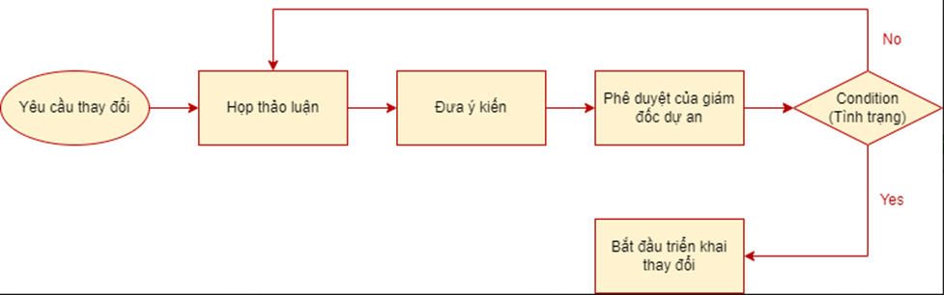
- Thay đổi thực sự hoàn thành khi xác lập các mốc mới, đội dự án tiếp tục hoạt động theo kế hoạch mới được chỉnh sửa.
Hình 7. 1 Sơ đồ quản lý thay đổi

Hình 7. 2 Hình sơ đồ quản lý thay đổi
CHƯƠNG 8: QUẢN LÝ TRUYỀN THÔNG

7.4. Quản lý cấu hình trên github
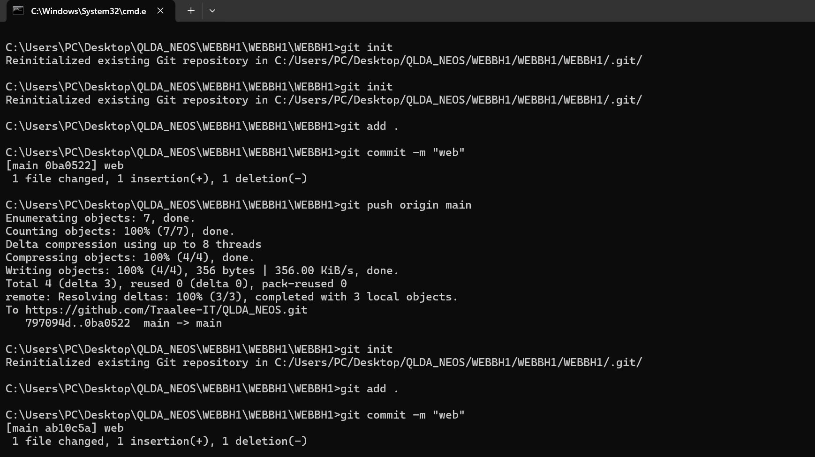
Hình 7. 3 Hình quản lý cấu hình trên github
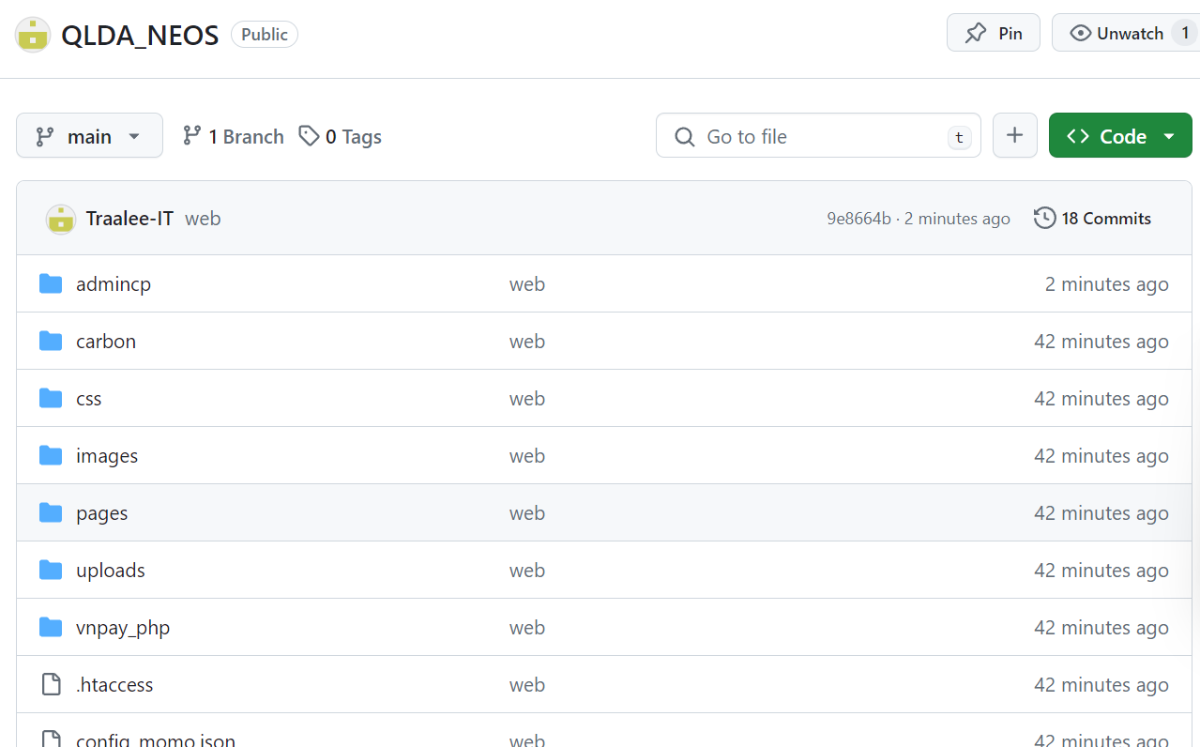
Hình 7. 4 Hình quản lý cấu hình trên github 2

CHƯƠNG 8: QUẢN LÝ TRUYỀN THÔNG

8.1. Các thành phần tham gia
- Bên A: Nhóm phát triển dự án
- Giám đốc dự án:
- Thành viên đội dự án:
- Bên B: Đại diện phía khách hàng
- Hình thức truyền thông giao tiếp:
- Giữa với các thành viên đội dự án: Gặp trực tiếp
- Giữa khách hàng và đội dự án: Gặp trực tiếp khi cần thiết, có thể truyền thông qua thư điện tử.
- Tần suất thực hiện
- Đội dự án tiến hành họp vào giữa tuần (13h-17h thứ 7 hàng tuần):
+ Đánh giá lại công việc của các thành viên trong đội dự án.
+ Khiển trách đối với thành viên đội dự án chưa làm tốt công viêc hay có sai lầm thiếu sót.
+ Khen ngợi các thành viên làm tốt công việc, và có sáng tạo hữu ích.
- Giám đốc dự án gặp gỡ khách hàng: 2 tuần/1 lần
+ Báo cáo tiến độ thực hiện, khó khăn khi thực hiện
+ Thu thập yêu cầu, phản hồi từ phía khách hàng
- Lịch một số cuộc họp giữa các bên
Bảng 8. 1 Bảng lịch cuộc họp giữa 2 bên
STT | Công việc | Mục đích | Các bên tham gia
1 | Họp tiếp  nhận dự án | Tiếp nhận dự án mới, đạt được thỏa thuận giữa các bên, tiến hành ký hợp đồng. | A, B
2 | Họp phân công trách nhiệm | Phân công vai trò, trách nhiệm của các thành viên trong đội dự án. Đưa ra bản phác thảo chung nhất về các mốc quan  trọng của dự án. | A
3 | Họp thảo luận về tài liệu quản  lý dự án | Đưa ra bản tài liệu quản lý dự án thống nhất cuối cùng. | A
4 | Họp thảo luận về tài liệu xác định yêu  cầu | Đưa ra bản tài liệu xác định yêu cầu thống nhất của đội trước khi đề xuất với khách hàng. | A
5 | Họp đưa ra bản đề xuất thực hiện với khách  hàng | Thống nhất được bản tài liệu xác định yêu cầu thống nhất cuối cùng giữa khách hàng và đội dự án. | A, B
6 | Họp thảo luận về tài liệu phân tích thiết  kế | Đưa ra bản tài liệu phân tích thiết kế thống nhất cuối cùng. | A
7 | Họp đưa ra bản đề xuất thiết kế với khách  hàng | Thống nhất được bản thiết kế cuối cùng giữa khách hàng và đội dự án. | A, B
8 | Họp thảo luận về kết quả thực hiện  dự án | Giải quyết được các vấn đề còn tồn tại của khâu thực hiện dự án cho đến khi các chức năng được thực hiện một cách thống nhất. | A
9 | Họp thảo luận về báo cáo kiểm thử  dự án | Giải quyết được các vấn đề của khâu kiểm thử dự án cho đến khi các lỗi đều được khắc phục và các chức năng được thực hiện một cách thống nhất. | A
10 | Họp bàn giao sản phẩm | Bàn giao sản phẩm cho khách hàng | A, B

8.2. Thông tin liên lạc giữa các bên
- Lê Thị Trà (Giám đốc dự án)
- Nguyễn Văn An ( Kỹ sư quản lý cấu hình)
- Lê Chi ( Thành viên đội dự án)

8.3. Các kênh giao tiếp

8.3.1. Các thành viên trong nhóm – trưởng nhóm
- Tiến độ công việc
- Bên gửi: Các thành viên trong mỗi nhóm.
- Bên nhận: Các trưởng nhóm tương ứng.
- Mục đích: Báo cáo tiến độ công việc của từng người từ đó người quản lý có thể kiểm soát được tiến độ đang diễn ra của dự án.
- Tần suất: Thường xuyên, báo cáo được gửi hàng tuần.
- Thời điểm: Trong toàn thời gian dự án diễn ra. Báo cáo được gửi vào chiều thứ 7 mỗi tuần làm việc.
- Hình thức: Thông qua thư điện tử của trưởng nhóm.
- Người chịu trách nhiệm xử lý: các trưởng nhóm
- Định dạng thông tin được gửi: Báo cáo tiến độ công việc bắt buộc phải có các nội dung sau:
- Tên người lập
- Mã nhân viên
- Thuộc nhóm
- Danh sách các công việc thực hiện
- Mức độ hoàn thành từng công việc (hoàn thành, chưa hoàn thành)
- Thời gian dự tính sẽ hoàn thành.
- Các khó khăn gặp phải trong quá trình thực hiện
- Các đề nghị
- Người gửi: Các thành viên trong nhóm
- Người nhận: Các trưởng nhóm tương ứng
- Mục đích: Nêu rõ mong muốn của các thành viên trong nhóm dự án về điều kiện làm việc (yêu cầu nâng cấp máy tính đang sử dụng, yêu cầu sử dụng các phần mềm để hỗ trợ…)
- Tần suất: Tùy thuộc vào nhu cầu
- Thời điểm: Bất kỳ lúc nào trong khoảng thời gian tiến hành dự án
- Hình thức: Thông qua thư điện tử
- Người chịu trách nhiệm xử lý: Các trưởng nhóm.
- Định dạng thông tin gửi: Thông tin được gửi có dạng một đơn đề nghị bắt buộc phải có nội dung sau:
- Tên người lập
- Mã nhân viên
- Thuộc nhóm
- Nội dung đề nghị
- Lý do
- Các thay đổi về thời gian làm việc
- Người gửi: thành viên trong nhóm
- Người nhận: Các trưởng nhóm tương ứng
- Mục đích: thông báo cho nhóm trưởng biết các thay đổi trong thời gian làm việc (khi nào nghỉ, nghỉ bao lâu…) để kịp thời có điều chỉnh về nhân sự và tiến độ công việc.
- Tần suất: Tùy thuộc vào nhu cầu
- Thời điểm: Bất kỳ lúc nào trong khoảng thời gian tiến hành dự án
- Hình thức: Thông qua thư điện tử, đơn từ.
- Người chịu trách nhiệm xử lý: Các trưởng nhóm.
- Định dạng thông tin gửi: Thông tin được gửi (có thể ngắn gọn) bắt buộc phải có nội dung sau:
- Tên người lập
- Mã nhân viên
- Thuộc nhóm
- Nội dung (trình bày mong muốn)
- Lý do
- Cam kết
- Các phổ biến chỉ đạo
- Người gửi: Các trưởng nhóm
- Người nhận: Các thành viên trong nhóm
- Mục đích: Thông tin cho toàn nhóm biết các công việc cần làm tiếp theo, yêu cầu của công việc, các thời hạn thực hiện, các chỉ đạo từ trên…
- Tần suất: Thường xuyên hàng tuần
- Thời điểm: Trong toàn bộ thời gian dự án diễn ra. Mỗi sáng thứ 2 đầu tuần sau khi các trưởng nhóm đã trao đổi
- Hình thức: Văn bản gửi qua thư điện tử + Họp nội bộ tại từng nhóm để phổ biến
- Người chịu trách nhiệm xử lý: Các thành viên trong nhóm.
- Định dạng thông tin: Nội dung chỉ đạo cần ngắn gọn rõ ràng, nên có các phần sau:
- Tổng kết tuần vừa qua.
- Công việc cần làm tiếp theo trong tuần (danh sách các công việc, các thời hạn thực hiện).
- Các ý kiến chỉ đạo từ trên nếu có.

8.3.2. Giữa các trưởng nhóm – khách hàng
- Tiến độ công việc
- Người gửi: Các nhóm trưởng
- Người nhận: Khách hàng
- Mục đích: Lấy ý kiến khách hàng về phần mềm sẽ xây dựng. Làm cơ sở cho việc ký kết hợp đồng và thanh toán sau này.
- Tần suất: Hàng quý
- Thời điểm: Trong toàn bộ thời gian dự án diễn ra. Chiều thứ 7 hàng tuần
- Hình thức: Thông qua thư điện tử
- Người chịu trách nhiệm xử lý: Giám đốc
- Định dạng thông tin: Thông tin có thể là bản giới thiệu các chức năng của sản phẩm sẽ được xây dựng có kèm theo phác thảo giao diện người dùng. Nội dung có thể bao gồm:
- Danh sách các chức năng chính + giao diện minh họa
- Các thao tác với từng chức năng
- Giới thiệu ưu điểm của phần mềm
- Ước lượng thời gian cần thiết
- Các đề nghị
- Người gửi: Các thành viên trong nhóm
- Người nhận: Các trưởng nhóm tương ứng
- Mục đích: Nêu rõ mong muốn của các thành viên trong nhóm dự án về điều kiện làm việc (yêu cầu đổi chỗ ngồi, yêu cầu nâng cấp máy tính đang sử dụng, yêu cầu sử dụng các phần mềm để hỗ trợ…),
- Tần suất: Tùy thuộc vào nhu cầu
- Thời điểm: Bất kỳ lúc nào trong khoảng thời gian tiến hành dự án

- Hình thức: Thông qua thư điện tử
- Người chịu trách nhiệm xử lý: Các trưởng nhóm.
- Định dạng thông tin gửi: Thông tin được gửi có dạng một đơn đề nghị (có thể ngắn gọn) bắt buộc phải có nội dung sau:
- Tên người lập
- Mã nhân viên
- Thuộc nhóm
- Nội dung đề nghị (trình bày mong muốn)
- Lý do
- Các phổ biến chỉ đạo
- Người gửi: PM
- Người nhận: Các trưởng nhóm
- Mục đích: Đưa ra những thông tin chỉ đạo kịp thời tới các trưởng nhóm từ đó phổ biến lại toàn thành viên trong dự án
- Tần suất: Thường xuyên hàng tuần
- Thời điểm: Trong thời gian dự án diễn ra. Sáng thứ 2 mỗi tuần làm việc.
- Hình thức: Gặp mặt trực tiếp trưởng nhóm
- Người chịu trách nhiệm xử lý: Các trưởng nhóm.
- Định dạng thông tin: Nội dung chỉ đạo cần ngắn gọn rõ ràng, nên có các phần sau:
- Tổng kết tuần vừa qua
- Công việc cần làm tiếp theo trong tuần (danh sách các công việc, các thời hạn thực hiện)
- Các điều chỉnh về tiến độ, nhân sự nếu có.
- Các ý kiến khen thưởng nếu có.

8.3.3. Các nhóm với nhau
- Thông tin trao đổi: chi tiết công việc đã thực hiện
- Người gửi: Các trưởng nhóm
- Người nhận: Các trưởng nhóm
- Mục đích: Các nhóm trao đổi với nhau chi tiết các công việc mình đã hoàn thành để làm đầu vào cho công việc của nhóm tiếp theo.
- Tần suất: dưới trung bình
- Thời điểm: Sau mỗi giai đoạn của dự án (sau khi hoàn tất phân tích nghiệp vụ chuyển sang thiết kế, sau khi thiết kế chuyển sang xây dựng phân mềm….)
- Hình thức: Thông qua văn bản tài liệu, gặp gỡ trực tiếp
- Người chịu trách nhiệm xử lý: Các trưởng nhóm
- Định dạng thông tin: Nếu là văn bản thì có định dạng như các tài liệu phát triển phần mềm thông thường (vd: bản đặc tả yêu cầu phần mềm, bản thiết kế chi tiết …)

8.3.4. Giữa các trưởng nhóm – giám đốc dự án
- Tiến độ công việc
- Người gửi: Các nhóm trưởng
- Người nhận: giám đốc
- Mục đích: Các nhóm trưởng tổng hợp báo cáo tiến độ của các thành viên trong nhóm để báo cáo với giám đốc nhằm kiểm soát tiến độ dự án
- Tần suất: thường xuyên hàng tuần
- Thời điểm: Trong toàn bộ thời gian dự án diễn ra. Chiều thứ 7 hàng tuần
- Hình thức: thông qua thư điện tử
- Người chịu trách nhiệm xử lý: giám đốc
- Định dạng thông tin: Thông tin gửi nên bao gồm các nội dung sau:
- Tên nhóm
- Danh sách các công việc thực hiện
- Mức độ hoàn thành từng công việc( hoàn thành, chưa hoàn thành, ( % khối lượng công việc còn lại))
- Thời gian dự tính sẽ hoàn thành
- Các khó khăn gặp phải trong quá trình thực hiện
- Các đề nghị
- Người gửi: Các trưởng nhóm
- Người nhận: Giám đốc
- Mục đích: Đề xuất mong muốn của nhóm về điều kiện làm việc (yêu cầu đổi chỗ ngồi, yêu cầu nâng cấp máy tính đang sử dụng, yêu cầu sử dụng các phần mềm để hỗ trợ…), các yêu cầu về nhân sự (bổ sung nhân sự ...)
- Tần suất: Khi nào có nhu cầu
- Thời điểm: Bất cứ lúc nào trong thời gian dự án diễn ra
- Hình thức: Thông qua thư điện tử
- Người chịu trách nhiệm xử lý: Giám đốc.
- Định dạng thông tin: Thông tin có thể theo mẫu (hoặc không) nhưng cần có các nội dung sau:
- Người lập
- Tên nhóm
- Nội dung đề nghị (trình bày mong muốn)
- Lý do
- Các phổ biến chỉ đạo
- Người gửi: Giám đốc
- Người nhận: Các trưởng nhóm
- Mục đích: Đưa ra những thông tin chỉ đạo kịp thời tới các trưởng nhóm từ đó phổ biến lại toàn thành viên trong dự án
- Tần suất: Thường xuyên hàng tuần, hoặc khi có sự thay đổi từ khách hàng hoặc các bên liên quan.
- Thời điểm: Trong thời gian dự án diễn ra. Sáng thứ hai mỗi tuần
- Hình thức: Gặp mặt trực tiếp trưởng nhóm
- Người chịu trách nhiệm xử lý: Các trưởng nhóm
- Định dạng thông tin: Nội dung chỉ đạo cần ngắn gọn rõ ràng, nên có các phần sau:
- Tổng kết tuần vừa qua
- Công việc cần làm tiếp theo trong tuần (danh sách các công việc, các thời hạn thực hiện)
- Các điều chỉnh về tiến độ, nhân sự nếu có.
- Các ý kiến khen thưởng nếu có

CHƯƠNG 9: QUẢN LÝ RỦI RO

9.1. Giới thiệu về kế hoạch quản lý rủi ro
Các dự án đều có khả năng xảy ra rủi ro trong quá trình xậy dựng hoặc thực hiện. Để đảm bảo tốt nhất cho sản phẩm của dự án, người quản lý dự án cần xác định rủi ro của dự án. Rủi ro của dự án là những vấn đề chưa xảy ra tại thời điểm khởi đầu của dự án nhưng có thể xảy ra trong quá trình phát triển dự án. Quản lý rủi ro là vấn đề khó với giám đốc dự án nói riêng và đội dự án nói chung, rủi ro là một sự kiện hoặc một trạng thái không chắc chắn mà nếu nó xảy ra sẽ có ảnh hưởng tốt hoặc xấu đối với các mục tiêu của dự án.
Quản lý rủi ro là các xử lý mang tính hệ thống của việc xác định, phân tích và đáp ứng tới các rủi ro của dự án, nó còn làm tối thiểu hóa các hậu quả tới mục tiêu của dự án. Các bước của quản lý rủi ro:
- Lập kế hoạch quản lý rủi ro
- Xác định các rủi ro
- Phân tích các rủi ro tìm được ở bước trước đó
- Lập kế hoạch để giải quyết những rủi ro có thể xảy ra đó
- Kiểm soát và theo dõi việc xử lý các rủi ro đó.

9.2. Đặt thời gian
Ngày 27/12/2023 đến 23/04/2024: Khi hoàn thành các tài liệu quản lý dự án: các tài liệu quản lý phạm vi, ước lượng và lập lịch. Nhóm phát triển dự án tiến hành họp và xác định các rủi ro sẽ xảy ra trong giai đoạn xác định yêu cầu.
Ngày 29/12/2023 đến 19/04/2024: Khi kết thúc giai đoạn xác định yêu cầu các rủi ro sẽ được đánh giá lại, từ đó sẽ xem xét những rủi ro nào đã xảy ra, đang xảy ra và sẽ xảy ra, cùng với phương hướng làm giảm nhẹ rủi ro, xác định chi phí do rủi ro gây ra, chi phí sửa chữa rủi ro, các rủi ro phát sinh ngoài kế hoạch. Đồng thời xác định các yêu cầu cần thiết cho người dùng và cho hệ thống sao cho phù hợp với yêu cầu của khách hàng.
Ngày 29/12/2023 đến 19/04/2024: Khi kết thúc giai đoạn phân tích thiết kế, tương tự như trên nhóm dự án tiến hành họp và đánh giá các rủi ro. Xác định rủi ro của giai đoạn tiếp theo. Và định hướng được các bước tiếp cho quá trình xây dựng hệ thống.
Ngày 28/12/2023 đến 19/04/2024: Khi kết thúc hiện thực các chức năng bao gồm: xây dựng cơ sở dữ liệu, giao diện và mã chương trình xong, nhóm dự án tiếp tục họp và đánh giá rủi ro. Xác định rủi ro của giai đoạn tiếp theo.
Ngày 28/12/2023 đến 19/04/2024: đây là giai đoạn kết thúc dự án, do vậy nhóm dự án sẽ tích hợp và kiểm thử tất cả các chức năng cho chương trình sản phẩm. Sau đó cả đội sẽ họp và đánh giá lần cuối các rủi ro sẽ xảy ra khi hệ thống đưa vào vận hành.
Ngày 29/12/2023 đến 19/04/2024: đây là giai đợn làm tài liệu kết thúc dự án và bắt tay vào cài đặt- triển khai dự tại cửa hàng bán điện thoại.

9.3. Định dạng báo cáo

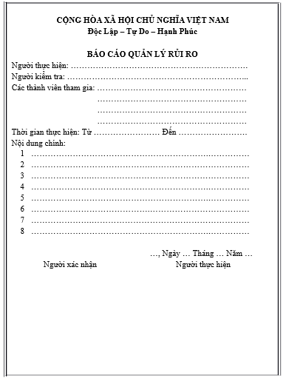
Hình 9. 1 Định dạng báo cáo

9.4. Xác định rủi ro

9.4.1. Các lĩnh vực xảy ra rủi ro
Bảng 9. 1 Bảng các lĩnh vực xảy ra rủi ro
STT | Lĩnh vực xảy ra rủi ro
1 | Lập kế hoạch dự án
2 | Xác định yêu cầu
3 | Chất lượng dự án
4 | Chi phí dự án
5 | Cài đặt
6 | Lĩnh vực liên quan tới tiến trình
7 | Lĩnh vực liên quan tới con người
8 | Lĩnh vực liên quan tới công nghệ
9 | Các lĩnh vực khác

9.4.2. Các định rủi ro
Bảng 9. 2 Các định rủi ro
STT | Lĩnh vực xảy ra rủi ro | Các rủi ro | Rủi ro
1 | Lập kế hoạch dự án | 1.1 | + Lập kế hoạch chậm, không hợp lý.
1 | Lập kế hoạch dự án | 1.2 | + Các tài liệu dự án hoàn thành không đúng thời hạn.
2 | Xác định yêu cầu | 2.1 | + Khách hàng hay thay đổi yêu cầu trong quá trình thực hiện.
2 | Xác định yêu cầu | 2.2 | + Chưa hiểu rõ yêu cầu của khách.
2 | Xác định yêu cầu | 2.3 | + Yêu cầu của khách quá cao.
2 | Xác định yêu cầu | 2.4 | + Xung đột giữa khách hàng và đội dự án.
3 | Chất lượng dự án | 3.1 | + Hệ thống không thực hiện đúng cácchức năng yêu cầu.
3 | Chất lượng dự án | 3.2 | + Tốc độ xử lý chậm.
4 | Chi phí dự án | 4.1 | + Ước lượng chi phí chênh lệch quá lớn so với thực tế.
5 | Cài đặt | 5.1 | + Phần mềm không tương thích với hệ thống
5 | Cài đặt | 5.2 | + Fix bug mất nhiều thời gian.
6 | Lĩnh vực liên quan tới tiến trình | 6.1 | + Xung đột giữa các thành phần
6 | Lĩnh vực liên quan tới tiến trình | 6.2 | + Nhiều tính năng dư thừa
6 | Lĩnh vực liên quan tới tiến trình | 6.3 | + Sản phẩm hoàn thành không đúng hạn.
7 | Lĩnh vực liên quan tới con người | 7.1 | + Thành viên trong đội bị bệnh.
7 | Lĩnh vực liên quan tới con người | 7.2 | + Mâu thuẫn giữa cá thành viên.
7 | Lĩnh vực liên quan tới con người | 7.3 | + Trình độ chuyên môn còn yếu kém.
8 | Lĩnh vực liên quan tới công nghệ | 8.1 | + Công nghệ lỗi thời.
8 | Lĩnh vực liên quan tới công nghệ | 8.2 | + Công nghệ mới nhiều hệ thống không tương thích.
9 | Các lĩnh vực khác | 9.1 | + Thiếu cơ sở vật chất
9 | Các lĩnh vực khác | 9.2 | + Tài nguyên hạn hẹp

9.5. Phân tích mức độ rủi ro và sắp thứ tự ưu tiên các rủi ro
- Pha phân tích các rủi ro còn được gọi là đánh giá các rủi ro bao gồm:
- Xác định sắc xuất xảy ra rủi ro.
- Xác định ảnh hưởng của rủi ro tới các mục tiêu của dự án.
- Xác định độ nguy hiểm của rủi ro.
Bảng 9. 3 Phân tích mức độ rủi ro
Mã rủi ro | Sự kiện rủi ro | Người chịu trách nhiệm | Phạm vi ảnh hưởng (W/B/S) | Ngày ảnh hưởng dự kiến | Xác suất rủi ro xuất hiện | Ảnh hưởng của rủi ro | Mức độ nghiêm trọng | Thứ tự ưu tiên
1 | Lập kế hoạch chậm, không hợp lý | Người quản lý dự án | W | 11/3 đến 18/3/2024 | Trung bình | Rất cao | Rất cao | 1
2 | Khách hàng hay thay đổi yêu cầu trong quá trình thực hiện | Người quản lý dự án | W/S | Từ giai đoạn đầu đến khi thiết kế | Trung bình | Cao | Cao | 2
3 | Chưa hiểu rõ yêu cầu của khách hàng | Người quản lý dự án | W/S |  | Trung bình | Rất cao | Rất cao | 3
4 | Yêu cầu của khách quá cao | Người quản lý dự án | S/W | Từ giai đoạn đầu đến khi thiết kế | Trung bình | Cao | Trung bình | 4
5 | Xung đột giữa khách hàng và đội dự án | Người quản lý dự án | W/S | Suốt quá trình thực hiện dự án | Trung bình | Cao | Cao | 5
6 | Ước lượng chi phí chênh lệch quá lớn so với thực tế | Người quản lý dự án | W |  | Trung bình | Cao | Cao | 6
7 | Phần mềm không tương thích với hệ thống | Người quản lý dự án | W/S |  | Trung bình | Rất cao | Cao | 7
8 | Fix bug mất nhiều thời gian | Kỹ sư đảm bảo chất lượng | W/S | Giai đoạn cài đặt đến kết thúc dự án | Trung bình | Dưới trung bình | Dưới trung bình | 8
9 | Xung đột giữa các thành phần | Lập trình viên | W/S | Giai đoạn cài đặt đến kết thúc dự án | Trung bình | Cao | Cao | 9
10 | Nhiều tính năng dư thừa | Lập trình viên | W |  | Trung bình | Cao | Cao | 10
11 | Sản phẩm hoàn thành không đúng hạn | Người quản lý dự án | W | Giai đoạn cài đặt đến kết thúc dự án | Trung bình | Trung bình | Cao | 11
12 | Thành viên trong đội bị bệnh | Người quản lý dự án | W | Suốt quá trình thực hiện dự án | Thấp | Cao | Trung bình | 12
13 | Mâu thuẫn giữa các thành viên | Người quản lý dự án | W | Suốt quá trình thực hiện dự án | Trung bình | Cao | Cao | 13
14 | Trình độ chuyên môn còn yếu kém | Người quản lý dự án | W | Suốt quá trình thực hiện dự án | Trung bình | Cao | Cao | 14
15 | Công nghệ lỗi thời | Người quản lý dự án | W/B |  | Thấp | Cao | Cao | 15
16 | Công nghệ mới nhiều hệ thống không tương thích | Người quản lý dự án | W |  | Thấp | Thấp | Trung bình | 16
17 | Thiếu cơ sở vật chất | Người quản lý dự án | W/B |  | Trung bình | Trung bình | Trung bình | 17

9.6. Kế hoạch phòng ngừa rủi ro
Bảng 9. 4 Kế hoạch phòng ngừa rủi ro
Mã rủi ro | Chiến lược giảm nhẹ | Công việc cần làm | Người chịu trách nhiệm | Trạng thái thực hiện
1 | Tránh phát triển các dựán gây rủi ro | Phân chia công việc, yêu cầu làm đúng tiến độ dự án | Giám đốc dự án | Đã thực hiện
2 | Làm giảm xác suất | Quan tâm tới khách hàng | Nhà phân tích nghiệp vụ kinh doanh | Đang thực hiện
3 | Làm giảm xác suất | Thống nhất với khách hàng ngay từ ban đầu | Nhà phântích nghiệp vụ kinh doanh | Đã thực hiện
4 | Làm giảm xác suất | Thống nhất với khách hàng ngay từ ban đầu | Nhà phân tích nghiệp vụ kinh doanh | Đã thực hiện
5 | Tránh xảy ra rủi ro | Giám đốc khách hàng cần điều phối tốt quan hệ giữa khách hàng và nhóm phát triển | Giám đốc dự án | Đang thực hiện
6 | Làm giảm xác suất | Sử dụng hợp lý các phương pháp ước lượng | Giám đốc dự án | Đã thực hiện
7 | Làm giảm xác suất | Xác định rõ các chức năng theo yêu cầu của khách hàng | Giám đốc dự án | Đã thực hiện
8 | Làm giảm xác suất | Thực hiện tốt quá trình kiểm tra chất lượng sản phẩm | Giám đốc dự án | Đã thực hiện
9 | Làm giảm xác suất | Thực hiện tốt quá trình kiểm tra chất lượng sản phẩm, đảm bảo sản phẩm chạy tốt trên các hệ điều hành khác nhau | Giám đốc dự án | Đã thực hiện
10 | Tránh xảy ra rủi ro | Kiểm tra code trong quá trình coding | Lập trìnhviên | Đã thực hiện
11 | Làm giảm xác suất | Thực hiện đúng tiến độ dự án | Lập trìnhviên | Đã thực hiện
12 | Bổ sung thành viên dự bị | Thêm thành viên mới | Giám đốc dự án | Chưa thực hiện
13 | Tránh xảy ra rủi ro | Tạo không khí thân thiện, cởi mở trong quá trình làm việc | Giám đốc dự án | Đang thực hiện
14 | Làm giảm xác suất | Thành viên trong dự án cần đượctuyển chọn theo trình độc huyên môn nhất định | Giám đốc dự án | Đã thực hiện
15 | Tránh xảy ra rủi ro | Cần lựa chọn công nghệ một cách cẩn thận ngay từ giai đoạn đầu | Giám đốc dự án | Đang thực hiện
16 | Tránh xảy ra rủi ro | Công nghệ mới cần được phổ biến cho các thành viên trong đội dự án | Giám đốc dự án | Đang thực hiện
17 | Làm giảm xác suất | Xác định rõ các chức năng cần thiết của hệ thống từ giai đoạn đầu | Nhà phân tích nghiệp vụ kinh doanh | Đã thực hiện
18 | Tránh xảy ra rủi ro | Phân chia giai đoạn hợp lý và yêu cầu đội dự án hoàn thành công việc đúng thời hạn | Giám đốc dự án | Đã thực hiện
19 | Tránh xảy ra rủi ro | Kiểm tra thường xuyên và sửa nếu có lỗi | Giám đốc dự án | Đã thực hiện
20 | Chuyển dự án cho một tổ chức khác | Cơ sở vật chất được tài trợ bởi tổ chức khác | Giám đốc dự án | Đã thực hiện
21 | Thiết lập tài nguyên dự án | Thêm tài nguyên cần thiết cho dự án và thành lập tài nguyên dự phòng | Giám đốc dự án | Đang thực hiện
22 | Thành lập chiến lược truyền thông | Cần thực hiện theo chiến lược truyền thông | Giám đốc dự án | Đã thực hiện

CHƯƠNG 10: QUẢN LÝ MUA SẮM

10.1. Các giai đoạn trong công việc quản lý mua sẵm trong dự án
Giai đoạn xây dựng ý tưởng: sau khi phác họa mô hình hệ thống một cách tổng thể, khái quát và có tính khả thi nhất, cần đưa ra mức đầu tư cho hạng mục mua sắm phần cứng, phần mềm và các chi phí khác
Giai đoạn phát triển: sau khi có được thiết kế cơ bản. Hệ thống cần cho biết sẽ phải đầu tư trang thiết bị nào
Giai đoạn thực hiện: trong giai đoạn này, dự án sẽ tập trung vào tổ chức các thủ tục hợp đồng mua sắm, lắp đặt các trang thiết bị và cài đặt thử nghiệm sau đó.
Giai đoạn kết thúc: trong giai đoạn này, việc lắp đặt và thử nghiệm các hạng mục phần cứng phải được thực hiện xong. Hoàn tất các thủ tục thanh toán theo quy định của pháp luật.

10.2. Thủ tục mua sắm
- Tiến trình bao gồm:
- Lập kế hoạch mua sắm: xác định danh mục mua sắm (hệ thống máy chủ, nhà cung cấp dịch vụ mạng một số thiết bị khác ...)
- Lập kế hoạch đấu thầu để tuyển chọn nhà thầu cung cấp trang thiết bị
- Tổ chức đấu thầu lựa chọn nhà cung cấp
- Quản lý hợp đồng và hoàn tất thủ tục thanh lý hợp đồng

10.2.1. Các định danh mục mua sắm
- Các sản phẩm cần thiết cho dự án: “quản lý dự án đồng hồ NEOS”.

Bảng 10. 1 Bảng danh mục mua sắm
STT | Tên hạng mục | Nội dung hạng mục | Thời gian thực hiện | Tiêu chuẩn | Chi phí
1 | Hệ thống máy chủ | Sử dụng để đăng ký tên miền | Sau khi hoàn tất dự án | Dung lượng cao, khả năng  xử lý lớn | 3.000.000  VNĐ/tháng
2 | Đường truyền  Internet | Nội dung | Sau khi hoàn tất dự  án | Băng thông cao | 350.000  VNĐ/tháng
3 | Các thiết bị hỗ trợ | Hệ điều hành, phần mềm hỗ trợ | Trong quá trình thực hiện | Đáp ứng đủ yêu cầu | 1.550.000 VNĐ

10.2.2. Lập kế hoạch đấu thầu
Tất cả các chi phí trang thiết bị phần cứng và phần mềm đều được bên A (bên mượn sách dự án) chi trả.

10.2.3. Quản lý hợp đầu và thủ tục thanh lý hợp đầu
- Nội dung quản lý hợp đồng
- Hợp đồng là văn bản có tính pháp lý cao nhất, do đó những nhà làm hợp đồng phải chịu trách nhiệm pháp lý trong việc lập và quản lý hợp đồng.
- Hợp đồng có mối liên quan tới pháp lý, do đó điều quan trọng là những nhà làm hợp đồng phải chịu trách nhiệm pháp lý trong việc lập và quản lý hợp đồng
- Tránh việc phớt lờ những khế ước trong hợp đồng, dẫn tới những hậu quả nghiêm trọng.
- Bảo đảm thực hiện đúng hợp đồng
- Bên mượn sách dự án (Bên A) cần thực hiện biện pháp bảo đảm thực hiện hợp đồng trước khi hợp đồng có hiệu lực (Cam kết giữa hai bên và có chứng thực bởi một bên thứ 3 nếu cần thiết)
- Thời gian có hiệu lực của đảm bảo hợp đồng phải kéo dài cho đến khi chuyển sang nghĩa vụ bảo hành (nếu có)
- Bảo hành
- Quy định rõ thời hạn bảo hành (đảm bảo trong thời gian thực hiện dự án đến khi bàn giao sản phẩm)
- Mức tiền bảo hành cho mỗi sản phẩm khi có vấn đề (tương đương với mức tiền sửa chữa)
- Thanh toán hợp đồng
Hợp đồng được thanh toán như giá hợp đồng và các điều khoản được ghi trong bản hợp đồng.

CHƯƠNG 11: QUẢN LÝ TÍCH HỢP

11.1. Khái niệm
Quản lý tích hợp là xem xét một cách bao quát trên toàn bộ dự án, để quyết định chỗ nào cần đầu tư nguồn nhân lực, dự đoán được các vấn đề quan trọng trước và xử lý trước khi chúng gây tác hại và dàn xếp các công việc để đạt được kết quả tốt.
Mô tả khung làm việc của quản lý sự tích hợp dự án trong mối quan hệ với các lĩnh vực kiến thức và chu trình sống của dự án.
Mô tả việc phát triển dự án gồm nội dung kế hoạch dự án, dùng các hướng dẫn và các tài liệu mẫu để phát triển kế hoạch và phân tích stackehovel để quản lý các mối quan hệ.
Giải thích việc thực thi dự án, quan hệ của nó với việc lập kế hoạch, các yếu tố dẫn đến thành công, các công cụ và kỹ thuật hỗ trợ thực thi dự án.
Hiểu được quy trình điều khiển tích hợp lập kế hoạch và quản lý sự thay đổi trong dự án CNTT, phát triển và sử dụng hệ điều hành thay đổi.

11.2. Cấu trúc kế hoạch tích hợp
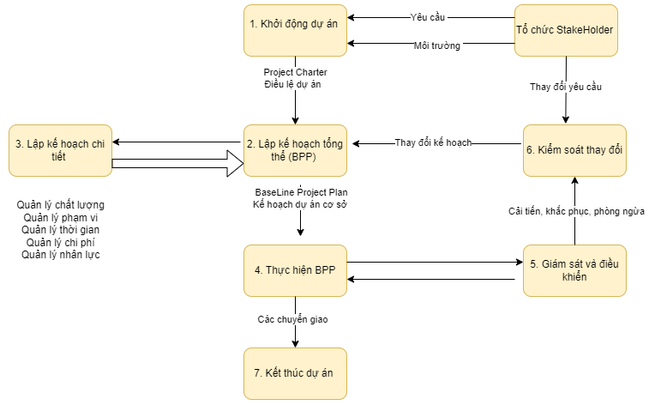
Bảng 10. 2 Cấu trúc kế hoạch tích hợp

11.3. Tích hợp trong dự án
- Trong phần mềm hệ thống quản lý cửa hàng đã được tích hợp nhiều ứng dụng khác nhau.
- Đầu tiên hệ thống vừa là nơi cho khách hàng vào để tra cứu thông tin, xem thông tin của cửa hàng và thông tin món ăn.
- Sau đó là xây dựng hệ thống để nhân viên quản lý toàn thông tin khách hàng thông tin chấm công.
- Tiếp đó, trong hệ thống được tích hợp với hệ thống quản lý sản phẩm. Mỗi khi sản phẩm được nhập vào thì sản phẩm đó sẽ được đẩy lên trang chủ của hệ thống để nhân viên cửa hàng và nhân viên được biết.

- Cuối cùng, nhân viên hay quản lý cửa hàng có thể quản lý được số lượng đơn hàng và sản phẩm của cửa hàng. Và nhập số lượng giá tiền một cách thuận tiện hơn.
Hệ thống quản lý website bán điện thoại được tích hợp rất nhiều chức năng. Là hệ thống tiện lợi đối với các khách hàng và các nhân viên viên sử dụng.

11.4. Các kỹ năng quan trọng để thực thi kế hoạch dự án
- Các kỹ năng quản lý tổng quát như kỹ năng lãnh đạo, giao tiếp và chính trị.
- Kỹ năng về sản phẩm và kiến thức: dùng các công cụ và kỹ thuật chuyên dụng.

CHƯƠNG 12: TÀI LIỆU HƯỚNG DẪN SỬ DỤNG

12.1. Giao diện đăng ký

Hình 12. 1 Giao diện đăng ký

12.2. Giao diện đăng nhập
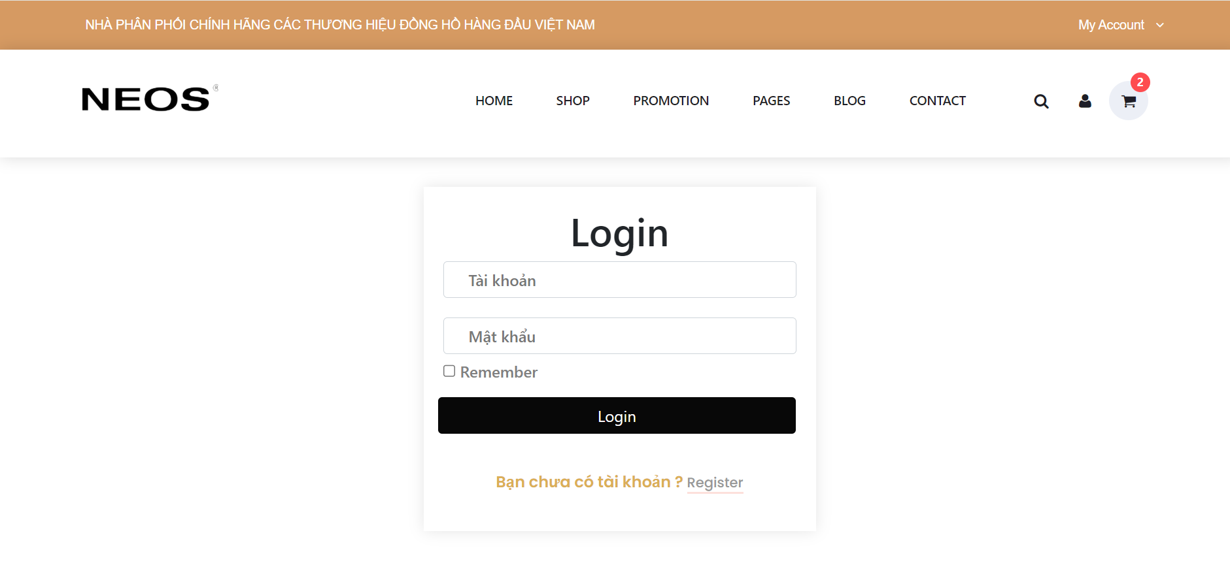
Hình 12. 2 Giao diện đăng nhập

12.3. Giao diện trang chủ
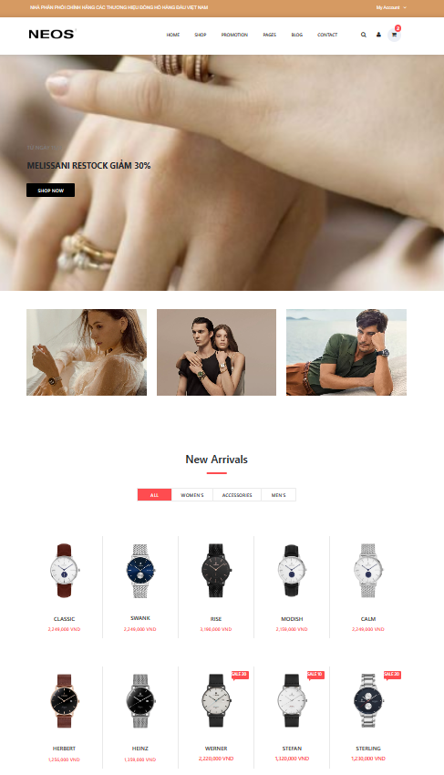
Hình 12. 3 Giao diện trang chủ

12.4. Giao diện chi tiết sản phẩm
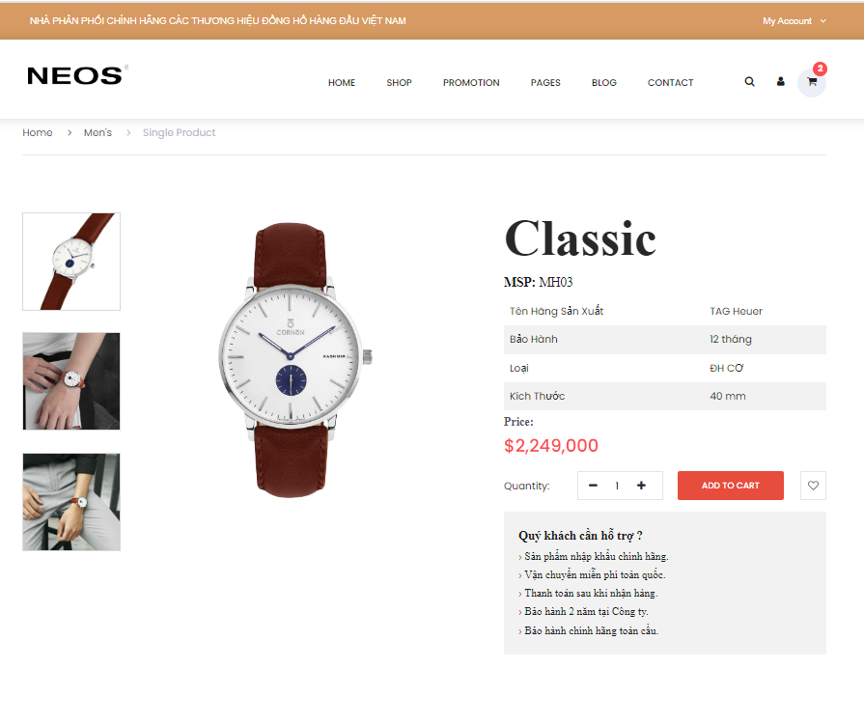
Hình 12. 4 Giao diện chi tiết sản phẩm

12.5. Giao diện giỏ hàng
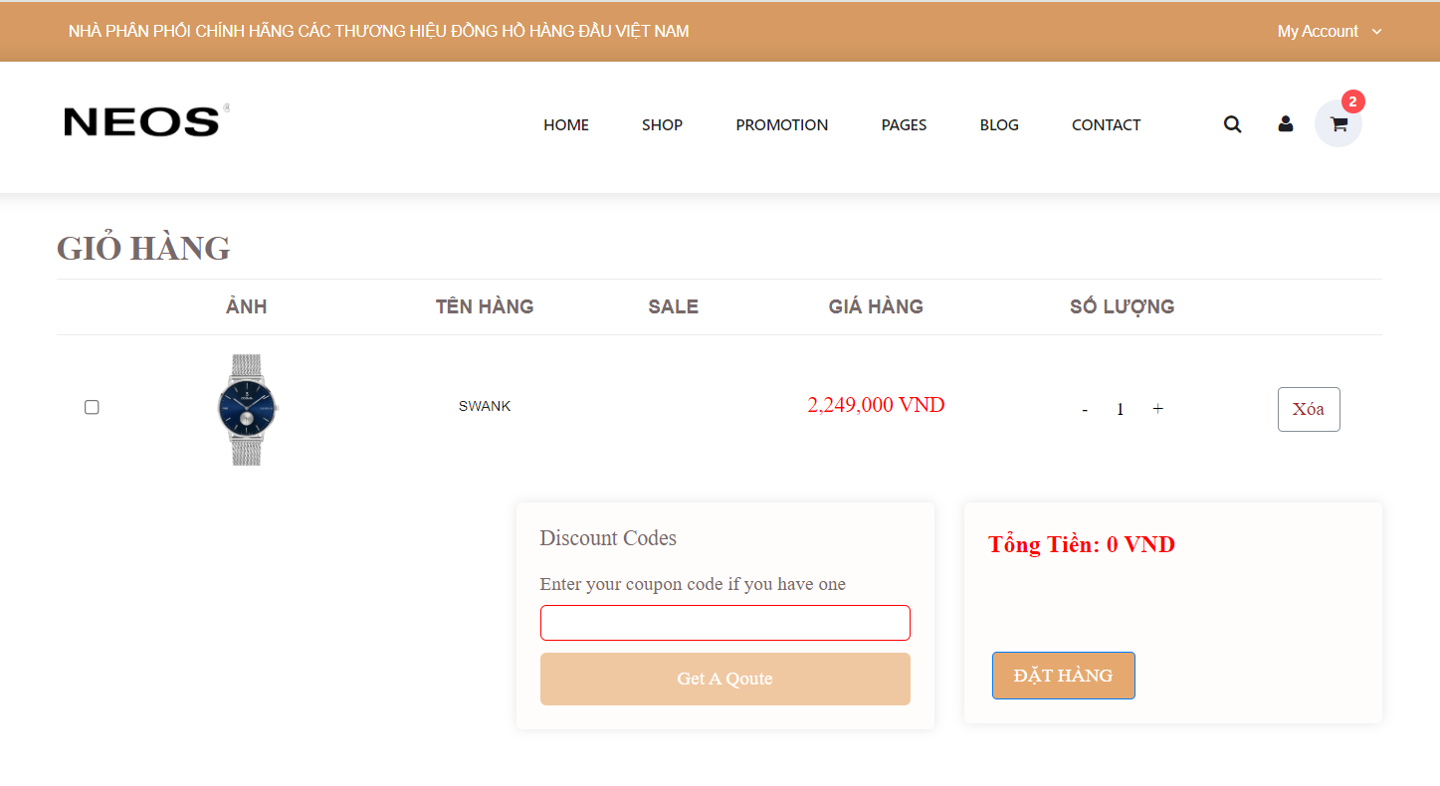
Hình 12. 5 Giao diện giỏ hàng

12.6. Giao diện đặt hàng
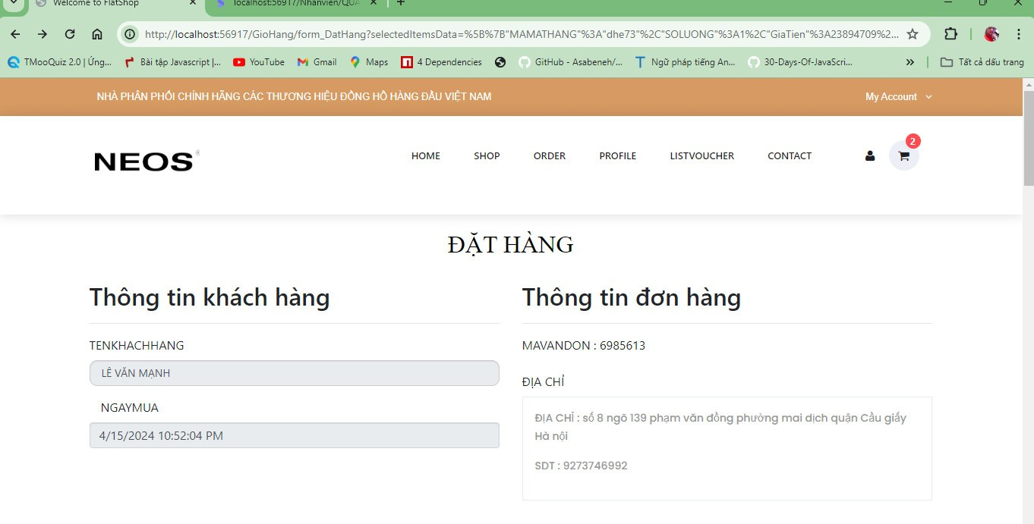
Hình 12. 6 Giao diện đặt hàng

KẾT LUẬN
Sau một thời gian nghiên cứu và bắt tay vào thực hiện, với sự mong muốn xây dựng một hệ thống quản lý cửa hàng đồng hồ NEOS, được sự quan tâm và hướng dẫn tận tình của thầy Lê Cường, em đã bước đầu hoàn thành đề tài: Quản lý dự án “Quản lý đồng hồ NEOS”
Kết quả đạt được:
- Tìm hiểu hoạt động của một phần mềm quản lý cửa hàng đồng hồ NEOS với quy mô lớn.
- Xây dựng được hệ thống quản lý cửa hàng đồng hồ NEOS với đầy đủ các chức năng chính.
Định hướng phát triển trong tương lai:
Với mục đích ngày càng hoàn thiện để đáp ứng tốt cho việc tin học hóa quản lý đào tạo các khóa học ngắn hạn, trong tương lai chúng em sẽ cố gắng tìm hiểu kỹ hơn, đi sâu hơn, và cố gắng hoàn thành tốt đề tài hơn.
Vì thời gian triển khai có hạn, và việc tìm hiểu công nghệ mới còn gặp nhiều khó khăn do không có nhiều tài liệu nên không tránh được những sai sót. Chúng em rất mong nhận được sự đóng góp ý kiến và những hướng dẫn của thầy cô để đồ án thêm hoàn chỉnh.
Chúng em xin chân thành cảm ơn!

TÀI LIỆU THAM KHẢO
    - Slide giảng dạy của thầy Lê Cường
    - Khoa CNTT; Giáo trình quản lý dự án CNTT – Đại học Điện Lực.
    - Giáo trình Quản lý dự án, Viện CNTT – Đại học quốc gia Hà Nội.
    - Trung tâm thông tin thư viện PTIT - http://ilc.ptit.edu.vn/

